Template para a Interface do AVA Moodle: um estudo de caso no curso de Sistemas de Informação da UFSM-Campus Frederico Westphalen

Cleomar João Theisen¹, Guilherme Bernardino da Cunha², Sidnei Renato Silveira², Adriana Soares Pereira²

Universidade Federal de Santa Maria – Campus Frederico Westphalen–RS
¹Curso de Bacharelado em Sistemas de Informação
²Departamento de Tecnologia da Informação

cleomartheisen@hotmail.com, guilherme@ufsm.br, sidneirenato.silveira@gmail.com, adriana.pereira@ufsm.br

Resumo. Este artigo apresenta um template que visa reformular a interface do Ambiente Virtual de Aprendizagem Moodle utilizado como ambiente de apoio às aulas presenciais do Curso de Sistemas de Informação da Universidade Federal de Santa Maria – Campus Frederico Westphalen-RS (UFSM/FW), mediante a implementação de requisitos da Interação Humano-Computador. Assim, por meio de instrumentos de pesquisa, aplicados com os alunos do referido curso, foram analisadas as necessidades e deficiências do AVA Moodle e, com base nestes resultados, foi proposto um redesenho da interface. Espera-se que por meio deste template possa se potencializar as chances de aprendizagem com a disponibilização de uma interface mais intuitiva que possibilite uma maior interação entre os usuários do ambiente.
Palavras-Chave: Educação a Distância, AVA Moodle, Design de Interfaces.

Abstract. This paper aims to build a template that proposes to reformulate the Virtual Environment Moodle Learning interface used as a supportive environment for regular classes of Information Systems Course classrooms da Federal University of Santa Maria, in city of Frederico Westphalen (UFSM/FW), through the implementation of the Human Computer Interaction requirements. Thus, through research tools applied with the students of that course, the needs will be analyzed and shortcomings of the Moodle VLE and, based on these results, a redesign of the interface will be offered. It is expected that through this template can be enhance the chances of learning by providing a more intuitive interface that allows greater interaction among the user’s environment.
Keywords: Distance Learning, Moodle VLE, Interface Design.

1. Introdução
Com o crescente aumento do uso da rede mundial de computadores (Internet), inúmeras instituições de ensino usufruem cada vez mais de AVAs (Ambientes Virtuais de Aprendizagem) para o desenvolvimento de atividades principalmente voltadas à modalidade de EaD (Educação a Distância). No Brasil, a modalidade de EaD vem registrando crescimento de 18% ao ano em número de matrículas; em 2014, foram 190 mil estudantes formados (BRASIL.GOV,2016).
O AVA Moodle, sendo um ambiente amplamente utilizado, deveria possuir um nível elevado de usabilidade e customização. Entretanto, existem muitos problemas ao se utilizar o ambiente, por exemplo, durante a navegação se encontram dificuldades até para acessar determinada função que, por vezes, está oculta ou mesmo desabilitada. Além disso, novos alunos têm dificuldade em aprender a usar a plataforma de modo eficiente e eficaz. Há ainda a necessidade de proporcionar aos alunos do curso um ambiente de apoio com mais disposição de recursos. Baseando-se nestes fatores, acredita-se que o AVA não deva ser, somente, um repositório de conteúdo, mas que possua uma maior interação em relação aos requisitos de usabilidade (CARVALHO; ELIASQUEVICI, 2013).
Nesse sentido, esse trabalho apresenta a criação de um template para o Curso de Bacharelado em Sistemas de Informação da UFSM/FW (Universidade Federal de Santa Maria – Campus de Frederico Westphalen – RS), com base no AVA Moodle (Ambiente Virtual de Aprendizagem), empregado na Instituição como plataforma de apoio às atividades de Educação a Distância (EaD) e presencial. No Curso de Sistemas de Informação o AVA Moodle é utilizado como apoio às aulas presenciais e, também, nas atividades realizadas de forma semipresencial, de acordo com a Portaria 4059/2004 do Ministério da Educação (BRASIL, 2004).
Embasado nesses fatos, os principais objetivos deste trabalho foram propor e realizar modificações na interface do AVA Moodle com foco, principalmente, na área de Interação Humano-Computador e em seus critérios de qualidade comumente empregados, tais como usabilidade e acessibilidade. Dessa forma, criar um template voltado ao Curso de Sistemas de Informação da UFSM/FW, o qual foi definido por meio do redesenho da interface atual do AVA Moodle, alterando o design, a disposição de elementos e itens fundamentais que, de certa forma, estão ocultos dentro da plataforma. Espera-se, como resultado, melhorar a interface para os alunos e também para os professores, visando potencializar as chances de aprendizagem e interação entre os mesmos (PEREIRA et. al, 2016).
Para dar conta desta proposta, o presente artigo está organizado da seguinte forma: na seção 2 apresenta-se o referencial teórico, conceituando as principais áreas que envolvem este estudo. Na seção 3 busca-se, por meio de trabalhos correlacionados, apresentar soluções que foram desenvolvidas para aprimorar a interface do AVA Moodle. Na seção 4 apresenta-se a solução desenvolvida, detalhando os passos necessários para criar e validar o template. Encerrando o artigo apresentam-se as considerações finais e as referências empregadas.

2. Referencial Teórico
Esta seção apresenta um breve referencial teórico sobre as áreas envolvidas neste trabalho, destacando-se a Educação a Distância (EaD) e o AVA Moodle. Além de conceitos envolvendo Engenharia de Usabilidade, design de interfaces, princípios de acessibilidade, comunicabilidade e ergonomia que são englobados pela Interação Humano-Computador.

2.1. A Educação a Distância (EaD)
O artigo 1º do Decreto nº 5.622, de 19 de dezembro de 2005, caracteriza a EaD como modalidade educacional na qual a mediação didático-pedagógica nos processos de ensino e de aprendizagem ocorre com a utilização de meios e tecnologias de informação e comunicação, com estudantes e professores desenvolvendo atividades educativas em lugares ou tempos diversos (BRASIL, 2005).
Segundo Hack (2011), a EaD é uma modalidade que permite a construção do conhecimento de forma crítica, criativa e contextualizada, quando o encontro presencial entre aluno e professor não é possível. Esta modalidade de ensino é planejada e intencional, criando-se meios para orientar o aluno a aprender com autonomia.
Em consideração à crescente demanda existente no mercado em relação à EaD e o reduzido custo da mesma se comparada com o ensino presencial, faz-se necessário quebrar certas barreiras, já que a qualidade dessa modalidade depende diretamente das ferramentas disponíveis nos AVAs, por serem ambientes especialmente desenvolvidos para apoiar as atividades de EaD. Portanto, a forma como são utilizados esses recursos contribui, e muito, para que seja alcançada de forma significativa a aprendizagem e a formação do conhecimento fora do espaço físico da universidade propriamente dito (MACHADO JUNIOR, 2008).
Segundo Machado Júnior (2008), os AVAs trazem inúmeras funcionalidades que fomentam diversos cursos a distância, os quais tinham pouca capacidade de interação entre os participantes e, atualmente, com a evolução da EaD, são equiparados aos cursos presencias.

2.2. O AVA Moodle
O AVA Moodle (Modular Object-OrientedDynamic Learning Environment)¸ que é utilizado na UFSM e aplicado neste trabalho, foi criado por Martin Dougiamas, em Perth, Austrália, no início da década de 90 (MOODLE.ORG, 2016a).
O Moodle é um software livre que busca proporcionar a criação de espaços de discussão e de colaboração, voltado para a troca de ideias sobre os temas abordados durante os cursos realizados nas distintas modalidades. Tem, por objetivo, produzir, hospedar e gerir cursos baseados em Internet, como também para a formação de comunidades virtuais (SILVA et al., 2016).
Como plataforma de EaD, o Moodle tem sua base na realização de atividades a distância, mas também é amplamente usado como ferramenta de apoio às atividades de cursos presenciais, tal como acontece no Curso de Sistemas de Informação da UFSM/FW. Construído com código-fonte aberto tanto para a distribuição quanto para o desenvolvimento, fatores estes que impulsionam a disseminação do ambiente no meio acadêmico, vale ressaltar também que foi desenvolvido de forma modular, o que permite uma rápida evolução das suas funcionalidades (MOODLE.ORG, 2016a).
O AVA dispõem do uso de mídias, linguagens e recursos para intermediar as interações entre professores e alunos. Em geral, oferece ferramentas para comunicação assíncrona (fóruns, mensagens, e-mails, etc.) e síncrona (chat); para submissão de avaliações de aprendizagem individuais ou coletivas; para pesquisa de opinião, para gestão dos participantes dentre outras diversas funcionalidades. Para tanto, em consideração à gama de utilidades do ambiente é importante considerar aspectos distintos que serão tratados nas próximas seções deste trabalho, a fim de garantir aos usuários uma interface simples, eficaz e eficiente (ANDRADE; NEVES, 2012).

2.3. Interação Humano-Computador
A área de Interação Humano-Computador (IHC) é muito importante para o projeto e o desenvolvimento de sistemas, com o propósito de melhorar a eficácia e proporcionar satisfação ao usuário. Esta área destina-se ao estudo de como projetar, implementar e utilizar sistemas computacionais interativos e como os computadores e sistemas afetam os indivíduos, organizações e sociedades (SANTAROSA, 2012).

2.3.1 Interação versus interface
Interação, conforme várias abordagens teóricas, pode ser definida como um processo de manipulação, comunicação, conversa, troca, influência, etc., que ocorre durante o uso de um sistema interativo. Interface engloba o sistema todo com a qual o usuário mantém contato físico, seja por meio de hardware ou software (BARBOSA; SILVA, 2010).
Segundo Barbosa e Silva (2010), a interface com o usuário propicia os processos de interação possíveis, à medida que determina o que o usuário pode fazer ou falar, de que maneira ou em que ordem pode realizar determinada tarefa. Portanto, quando se define como a interação deve ocorrer, vai se determinar ou restringir dadas características da interface, e vice-versa.
Todos os elementos que fazem parte do processo da interação estão nitidamente relacionados. O contexto de uso, ou seja, o meio utilizado para determinado fim altera a forma como os usuários percebem e interpretam a interface, e também desfoca os objetivos originais da mesma. A formação, o conhecimento e as experiências dos usuários não pode ser deixada de lado, assim como, também, as características físicas e cognitivas dos usuários que influenciam na definição de uma interface. Além disso, é preciso que as características de pessoas que possuam certas restrições, como, por exemplo, pessoas daltônicas que têm dificuldades de diferenciar certas cores de uma dada interface, sejam levadas em consideração (BARBOSA; SILVA, 2010).

2.3.2 Princípios de acessibilidade
A acessibilidade refere-se a incluir a pessoa com deficiência na participação de atividades como o uso de produtos, serviços e informações (MEC.ORG, 2016).
Quando se projeta um ambiente virtual baseado na web, é fundamental considerar questões sobre a acessibilidade para pessoas com limitações visuais, auditivas, motoras e cognitivas. Em consideração a esse contexto, surge a necessidade de o AVA Moodle ser acessível. Por exemplo, no mundo real pode-se levar em consideração um cadeirante que, se não tiver um acesso por uma rampa, dificilmente vai conseguir acesso a um determinado local. Portanto, em qualquer sistema informatizado (mundo virtual), é imprescindível o uso de algum mecanismo que possa auxiliar as pessoas com algum tipo de limitação, como por exemplo, a deficiência auditiva, onde se faz necessário primordialmente o uso da linguagem em Libras (MACHADO JUNIOR, 2008).
Para interagir com o sistema o usuário emprega suas habilidades motoras para agir sobre os dispositivos de entrada (mouse, teclado, etc.), seus sentidos e capacidade de percepção para identificar as respostas do sistema, e sua capacidade cognitiva de interpretação e de raciocínio para compreender as respostas do sistema e assim planejar os próximos passos da interação com a interface. Acaso se impuser alguma barreira ao usuário, ele não será capaz de aproveitar todo o apoio computacional oferecido pelo sistema em questão (BARBOSA; SILVA, 2010).
Como base, pode-se tomar a concepção que todo usuário tem direito a utilizar qualquer sistema web, seja ele idoso, jovem, ou com limitações, ou seja, qualquer potencial usuário deve estar inserido no sistema. O propósito é integrar pessoas com necessidades especiais ao público-alvo e, de maneira alguma, excluir as demais (CARVALHO; ELIASQUEVICI, 2013).

2.3.3 Aspectos ergonômicos
A palavra Ergonomia deriva do grego Ergon [trabalho] e nomos [normas, regras, leis]. Em agosto de 2000, a IEA - Associação Internacional de Ergonomia adotou a definição oficial para a Ergonomia (ou Fatores Humanos), como uma disciplina científica relacionada ao entendimento das interações entre os seres humanos e outros elementos ou sistemas, e à aplicação de teorias, princípios, dados e métodos a projetos a fim de otimizar o bem-estar humano e o desempenho global do sistema. Os ergonomistas contribuem para o planejamento, projeto e a avaliação de tarefas, postos de trabalho, produtos, ambientes e sistemas de modo a torná-los compatíveis com as necessidades, habilidades e limitações das pessoas (ABERGO, 2016).
Para suprir a amplitude desse termo e poder intervir nas atividades do trabalho é preciso que os ergonomistas tenham uma abordagem holística de todo o campo de ação do assunto, tanto em seus aspectos físicos e cognitivos, como sociais, organizacionais, ambientais, entre outros. Frequentemente esses profissionais intervêm em setores particulares da economia ou em domínios de aplicação específicos que caracterizam-se por sua constante mutação, com a criação de novos domínios de aplicação ou do aperfeiçoamento de outros mais antigos. De maneira geral, os domínios de especialização da ergonomia são (ABERGO, 2016):
- Ergonomia física: está relacionada às características da anatomia humana, antropometria, fisiologia e biomecânica em sua relação à atividade física;
- Ergonomia cognitiva: refere-se aos processos mentais, tais como percepção, memória, raciocínio e resposta motora conforme afetem as interações entre seres humanos e outros elementos de um sistema;
- Ergonomia organizacional: diz respeito à otimização dos sistemas sóciotécnicos, incluindo suas estruturas organizacionais, políticas e de processos.
Em relação a estes domínios ergonômicos existe a importância de ressaltar a ergonomia cognitiva como ponto de partida para a construção desse trabalho pois, segundo a Abergo (2016), inclui o estudo da carga mental de trabalho, a tomada de decisão, o desempenho especializado, a interação homem-computador, o stress e o treinamento, na medida em que esses aspectos se relacionem a projetos envolvendo seres humanos e sistemas, o que torna a ergonomia algo indispensável para qualquer sistema.

2.3.4 Comunicabilidade
Um sistema interativo resulta de um processo de design no qual se estabelece uma interpretação sobre os usuários, seus objetivos, o domínio e o contexto de uso e, assim, a tomada de decisões sobre como apoiá-los. Para o usuário usufruir da melhor maneira do apoio computacional é primordial remover as barreiras da interface que o impeçam de interagir, que o uso seja facilitado para ele e que se comunique as concepções e intenções da interface ao liberar o sistema para o uso (BARBOSA; SILVA, 2010).
Dessa forma, pode-se citar que problemas na comunicação da maneira de ver e interagir com a interface, em relação ao usuário, se tornam mais significativos quando se tratam de estratégias de uso da interface para alcançar distintos objetivos. É mais difícil para o usuário aprender estratégias de uso quando elas não são bem comunicadas, ou seja, é fundamental passar informações ou macetes que facilitem a navegação do ambiente em questão (BARBOSA; SILVA, 2010).

2.3.5 Design de interfaces
Muitos artefatos utilizados diariamente podem trazer benefícios ou malefícios. Esses artefatos são criados, cada um com seu propósito, sendo seu processo de criação chamado de design. Este processo também ocorre na construção da interface de um sistema. O design da interface de um sistema pode ser compreendido em três etapas (BARBOSA; SILVA, 2010):
- Análise: inicialmente é necessário entender o problema, como por exemplo, o porquê que certas partes do programa não estão sendo acessadas; problemas estes que podem envolver diversos fatores, como o assunto (domínio), objetivo das partes envolvidas, tempo, etc.;
- Síntese: realizar, por meio de uma mudança no processo de design, com o intuito de fazer principalmente o questionamento: “Como melhorar isso ou aquilo? ”. Por exemplo, melhorar a comunicação ou fazer o computador trabalhar pelos usuários, almejando a qualidade no sistema;
- Avaliação: processo que avalia o efeito do resultado, que pode ser analisado tanto durante quanto depois de se ter o resultado.
Segundo Barbosa e Silva (2010), busca-se conhecer informações sobre o usuário em seu ambiente de trabalho, quais suas necessidades, seus objetivos e a forma como ele trabalha no dia a dia, para que se possa obter o melhor feedback quando se propõe determinado design para uma interface.

2.3.6 A engenharia de usabilidade
Engenharia de usabilidade é o termo utilizado para definir o processo de design de sistemas computacionais que objetivam a facilidade de aprendizado de uso, e que sejam agradáveis para as pessoas. A Engenharia de usabilidade propõe a aplicação de métodos empíricos ao design de sistemas baseados no computador (ROCHA, 2003).
As regras de usabilidade são retornos (feedbacks) que usuários fazem, a fim de melhorar um sistema, de modo que alguns itens sejam modificados para aperfeiçoar a interação do usuário com o sistema. Essas regras estão diretamente relacionadas às heurísticas de Nielsen (2000), citadas a seguir (ROSA; MOARES, 2012):
- Visibilidade do status do sistema: sempre manter o usuário informado sobre o que está acontecendo no sistema e, em um intervalo de tempo razoável, fornecer feedback;
- Compatibilidade do sistema com o mundo real: o sistema deve estar adequado ao linguajar do usuário;
- Controle do usuário e liberdade: frequentemente são escolhidas funções por engano, por isso é importante ter meios de escape;
- Consistência e padrões: usuários não devem ter receio que diferentes palavras, situações ou ações signifiquem a mesma coisa;
- Prevenção de erros: além de focar no modo em que erros são apresentados, também projetar a interação de maneira que não ocorram mensagens de erros indevidas;
- Reconhecimento em vez de memorização: facilitar a memória, tornar visíveis os objetos, ações e opções de modo que facilite o reconhecimento;
- Flexibilidade e eficiência no uso: acelerar a interação de usuários experientes por meio de teclas de atalho ou outros recursos;
- Estética e design: os diálogos devem ser consistentes, precisos;
- Ajudar o usuário a reconhecer, diagnosticar e corrigir erros: mensagens de erros claras que indiquem o problema e sugiram a solução;
- Ajuda e documentação: toda informação precisa ser facilmente direcionada e localizada, além de informar passos ou procedimentos para a execução de determinada tarefa.
Para Nielsen (2007), a usabilidade é um atributo qualitativo que determina quão fácil é usar as interfaces para o usuário, ou seja, determinar quais as dificuldades e facilidades encontradas ao navegar em um sistema, com o objetivo de indicar a eficácia ou não, em um grupo específico de usuários.
Contudo, a usabilidade se tornou requisito mínimo e, ao mesmo tempo, um diferencial competitivo. Quanto ao público-alvo, é crescente a massa de usuários novatos em função da inclusão digital, sem falar na parcela de pessoas idosas que vêm utilizando cada vez mais recursos computacionais. Cabe, então, criar interfaces adequadas a cada tipo de dispositivo, público-alvo, situações de uso e tarefas específicas (ROSA; MOARES, 2012), como é o caso do estudo aqui apresentado, sendo voltado ao Curso de Sistemas de Informação da UFSM/FW, centrado nas dificuldades e necessidades encontradas pelos alunos e professores referente ao AVA Moodle.

2.4. Métodos de Avaliação e Validação
Existem vários métodos para avaliar e validar a qualidade de uso de um dado sistema. Cada método atende melhor a certos objetivos previamente definidos, orienta como deve ser efetuada a coleta de dados, de que maneira devem ser analisados e quais os critérios que devem ser levados em consideração para o sucesso do tema em pauta. Esses métodos podem ser classificados basicamente como (BARBOSA; SILVA, 2010):
- Métodos de investigação: envolvem o uso de questionários, a realização de entrevistas, grupos de foco e estudo de campo, entre outros;
- Métodos de inspeção: permitem inspecionar um sistema proposto, a fim de tentar identificar problemas que os usuários possam a vir ter quando interagirem com o todo;
- Métodos de observação: fornecem dados sobre situações em que os usuários realizam suas atividades, capazes de identificar problemas reais que os mesmos enfrentam na sua experiência de uso em relação ao sistema avaliado no momento.
No estudo de caso aqui apresentando, serão utilizados os 3 métodos referidos. O método de investigação porque se considera fundamental conhecer as fragilidades do sistema, sendo assim serão aplicados questionários, a fim de conhecer o ponto de vista do público-alvo. Após ter coletado os dados pertinentes, por meio da inspeção serão identificadas possíveis soluções, para evitar que, após a implementação do novo template, ocorram problemas recorrentes. E, por fim, observar, por meio do uso da nova interface, o quanto as mudanças propostas foram impactantes em relação à interface disponibilizada anteriormente.

3. Estado da Arte
Nesta seção são apresentados alguns trabalhos correlacionados envolvendo o AVA Moodle. Estes trabalhos permitem traçar um estado da arte com relação aos estudos ligados à usabilidade do AVA Moodle, bem como nortear o trabalho apresentado neste artigo.

3.1 Uso da Plataforma Moodle como Apoio ao Ensino Presencial um Estudo de Caso
Delgado e Haguenauer (2009), apresentam um estudo realizado na Escola Politécnica da Universidade Federal do Rio de Janeiro (UFRJ), baseado no uso do AVA Moodle como ferramenta de apoio ao ensino presencial. O estudo propõe uma abordagem das práticas pedagógicas que podem suprir as novas demandas e formar um aluno que seja capaz de difundir o aprendizado, trazendo, assim, resultados relevantes, não só para o caso em especifico, mas também para apoiar a ideia de que outros professores podem a vir utilizar esse tipo de ambiente em suas disciplinas.
A pesquisa foi realizada em torno da disciplina “Princípios das Ciências dos Materiais”, do curso de Engenharia de Produção da UFRJ, com o uso do AVA Moodle, que passou a ser utilizado por motivação do próprio professor da discplina, pois, para potencializar o processo de aprendizagem dos alunos, percebeu a necessidade de utilizar esses recursos tecnológicos, tendo-se em vista o aumento da interação que pode ser propiciada aos alunos.
Para a coleta de dados da pesquisa foi empregado, em um primeiro momento, o método de observação para traçar o perfil dos usuários e, em seguida, foi elaborado um questionário abordando questões sobre as eventuais dificuldades e problemas enfrentados no uso do AVA. Por meio da análise dos dados coletados foi possível identificar que o AVA Moodle possui uma vasta gama de recursos, mas que o material disponível era basicamente todo em texto puro.
Segundo as autoras, o trabalho atingiu os objetivos propostos. Apontam que, conforme a percepção do professor as mudanças foram satisfatórias, e que pretendem, dessa forma, levar a experiência para outras disciplinas, dando continuidade ao projeto. No ponto de vista dos alunos, o ambiente teve uma aceitação positiva pois a ferramenta os auxiliava no estudo. Entretanto, como havia uma vasta lista de exercícios, os alunos destacaram que havia uma sobrecarga, já que os mesmos eram de caráter avaliativo. Assim, precisavam de uma maior atenção, o que gerou de certa forma uma determinada falta de interesse para com outras ferramentas do ambiente, tais como chats e fóruns.

3.2 Proposta de Melhoria na Interface do Moodle: Teste de Usabilidade com alunos do Curso de Bacharelado em Administração Pública na Modalidade à Distância da UFPA
Carvalho e Eliasquevici (2013) identificaram alguns aspectos do AVA Moodle que não estariam de acordo com os princípios da usabilidade. Para tanto, realizaram uma pesquisa de campo com alunos do curso de Administração Pública da Universidade Federal do Pará (UFPA), em atividades realizadas na modalidade de EaD. Das respostas dos alunos, as que mais se destacaram e que serviram de base para a respectiva proposta foram: o layout do sistema dito como defasado; a postagem de comentários em fóruns dita como inconsistente; e a incerteza com relação ao envio de tarefas, com ou sem sucesso pelo sistema.
Ainda conforme Carvalho e Eliasquevici (2013), de posse dos apontamentos da pesquisa pôde-se elaborar uma melhoria na interface do ambiente Moodle. Para exemplificar os pontos que foram modificados, os autores desenvolveram novas interfaces comparadas às que existiam no ambiente. De acordo com os resultados, verificaram que o ambiente com as melhorias implementadas foi capaz de satisfazer a maioria dos alunos.
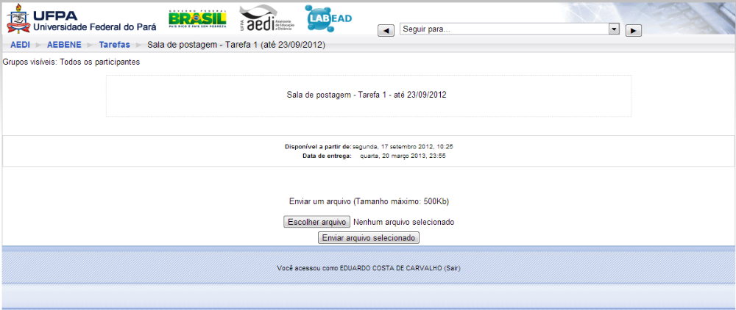
As Figuras 1 e 2 apresentam duas telas comparativas, sendo a Figura 1 a tela existente no Moodle e, a Figura 2 a proposta de modificação dos referidos autores em relação a ferramenta de postagem de tarefas.
Figura 1 – Página Inicial de tarefa do Moodle (CARVALHO; ELIASQUEVICI, 2013)

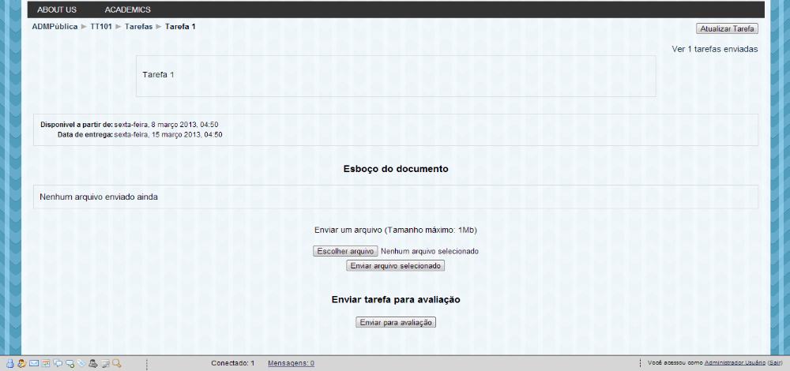
Figura 2 – Página Inicial de Tarefa Proposta (CARVALHO; ELIASQUEVICI, 2013)

Como resultados, os autores apontam que os alunos contribuíram com sugestões, críticas e elogios relacionados à reformulação construída e também ao ambiente como um todo. Também firmam que é muito difícil contemplar todos os usuários, porém o mais relevante é poder contar com feedback do público-alvo, para que uma evolução constante ocorra na plataforma de ensino empregada e, mesmo que de forma implícita, demonstrar a real importância de propor melhorias em relação às deficiências no uso do ambiente.

  - Investigação de Usabilidade em Ambiente Virtual de Aprendizagem: um Estudo de Caso sobre a Ferramenta Moodle
Silva e Greghi (2012), levantaram alguns questionamentos sobre a utilização do AVA Moodle, baseados no trabalho apresentado por Aquino (Aquino, 2011). Entre os questionamentos destacam-se: O ambiente possui uma interface amigável em relação ao usuário? Os usuários conseguem aprender a utilizá-lo com destreza em um curto espaço de tempo? Existe uma utilização eficiente dos recursos? Com que frequência que os erros ocorrem?
Primeiramente, com base nos resultados da Avaliação Heurística realizada por Aquino (2011), Silva e Greghi (2012) desenvolveram cenários, de acordo com a análise de interfaces das quais os alunos usuários do Moodle têm acesso. Para estes cenários, os autores elaboraram protótipos, a fim de propiciar uma melhor experiência do usuário com o sistema. Participaram quatro alunos para realizar a experiencia destacando-se que nenhum deles possuía domínio da área de usabilidade.
Entre os problemas destacados pelos alunos, após a disponibilização do protótipo para testes, os autores destacam que, por conta de a interface ser apenas um protótipo sem persistência de dados, a navegação entre as páginas foi drasticamente limitada. Demais problemas encontrados foram erros sem relevância como cores ou ícones que poderiam ser mais intuitivos, mas que não impediam a realização das atividades pelo usuários. A Figura 3 apresenta um dos protótipos construídos pelos autores (ferramenta fórum do Moodle).
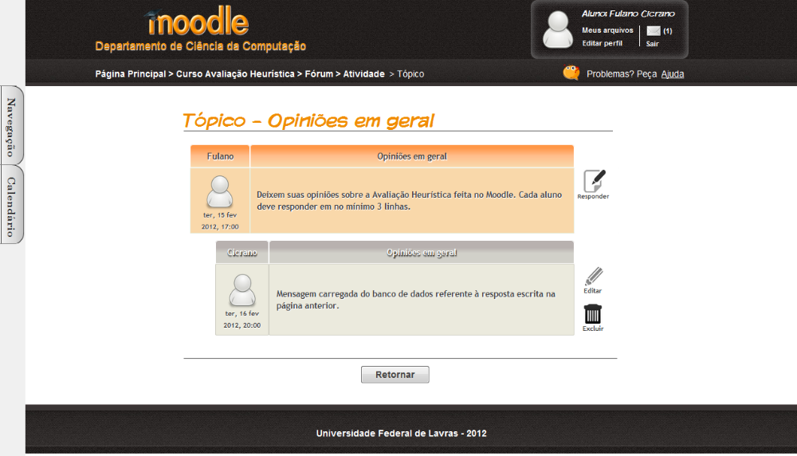
Figura 3 – Nova tela de mensagem do fórum com resposta (SILVA; GREGHI, 2012).

Ainda, conforme os autores, resultados satisfatórios foram encontrados com base na nova interface proposta já que, de acordo com a avaliação heurística realizada por Aquino (2011) os problemas não se repetiram na nova interface. Os autores apontam que as melhorias propostas poderão diminuir os erros dos usuários, sendo capazes de proporcionar uma utilização mais eficiente do ambiente.

3.4 Estudo Comparativo
O quadro 1 apresenta um comparativo entre os trabalhos abordados e o estudo de caso realizado.

Quadro 1 – Comparativo entre os trabalhos estudados (Fonte: dos autores, 2016)

Caracterís-ticas | Trabalho 1 (DELGADO; HAGUENAUER, 2009) | Trabalho 2 (CARVALHO; ELIASQUEVICI, 2013) | Trabalho3 (SILVA GREGHI, 2012) | Estudo de Caso Desenvolvido
Estudo de características de usabilidade | Não foi possível identificar. | Foco em consistência e padrões, estética e design e reconhecimento ao invés de memorização | Compatibilidade do sistema consistência e padrões, estética e design e prevenção e detecção de erros. | Ponto de partida, com a visibilidade do status, compatibilidade, flexibilidade e uso eficiência, além de ajudar o usuário a reconhecer e corrigir falhas
Estudo de características de acessibilidade | Não foi possível identificar | Não foi possível identificar | Não foi possível identificar | Tornar o ambiente Moodle disponível e adaptável para pessoas que tenham algum tipo de deficiência
Estudo de aspectos ergonômicos | Não foi possível identificar | Não foram identificados pontos que aferissem que há processos ergonômicos | Não foi possível identificar | Tomar por base a ergonomia cognitiva e com ela posibilitar, por exemplo, medir a tomada decisão e desempenho do ambiente Moodle
Instrumentos de pesquisa utilizados | Aplicação de questionários | Aplicação de questionários | Aplicação de entrevistas | Aplicação de questionários
Abrangência do estudo | Toma como base a disciplina de “Princípios das Ciências dos Materiais”, do curso de Engenharia de Produção da UFRJ, com 34 alunos envolvidos | Aplicado a todo o  Curso de Bacharelado em Administração Pública na Modalidade a Distância da UFPA, com cerca de 350 alunos participantes | Um grupo de quatro alunos do Curso de Bacharelado em Sistemas de Informação da UFLA participou do estudo | Aplicar a todos os alunos do Curso de Bacharelado em Sistemas de Informação da UFSM/FW
Métodos empregados | Métodos de investigação, métodos de inspeção | Métodos de investigação, métodos de inspeção | Métodos de observação | Métodos de investigação, métodos de inspeção e métodos de observação

De acordo com o estudo comparativo elaborado entre os trabalhos relacionados e o estudo de caso desenvolvido, destaca-se uma diferença em relação escopo dos trabalhos, já que os trabalhos correlacionados são focados basicamente em quesitos da usabilidade e, no estudo em questão, foram contemplados, também, aspectos como acessibilidade e ergonomia. Isso se deve ao fato de que se pretendia fortalecer a ideia da importância de remodelar o ambiente anteriormente empregado pelo Curso de SI da UFSM/FW, a fim de potencializar as chances de aprendizagem, aumentar a interação dos usuários do AVA Moodle, além de contemplar o maior número possível de usuários, capaz de tornar o sistema adaptável para qualquer potencial usuário.

- Estudo de Caso Desenvolvido
Este trabalho teve, por objetivo geral, o de propor um template para o AVA Moodle, em princípio para ser aplicado no Curso de Sistemas de Informação da UFSM/FW. Convém ressaltar que o AVA Moodle utilizado na UFSM é disponibilizado pelo NTE – Núcleo de Tecnologia Educacional, sendo que o mesmo não é disponibilizado para alterações e/ou atualizações em seu desenvolvimento. O trabalho desenvolvido trata-se de um estudo de caso que, a partir da definição de diretrizes de Interação Humano-Computador, permitiu a criação de um template que pudesse ser validado juntamente com os alunos e professores do curso.
Segundo Yin (2001), os estudos de caso são uma metodologia de pesquisa adequada quando se colocam questões do tipo “como” e “por que”, que fazem parte do objetivo geral deste trabalho, por este estabelecer como criar um template para o AVA Moodle. Yin (2001) ainda cita que os estudos de caso podem ser usados para diversos tipos de pesquisas entre eles política, pesquisa em administração pública, sociologia, estudos em organizações e gerenciais, pesquisas em planejamentos regionais, dissertações e teses em ciências sociais, áreas profissionais como administração empresarial, entre outras.
O estudo de caso desenvolvido foi dividido primordialmente nas seguintes etapas:
  - Levantamento do material bibliográfico para compor o referencial teórico e o estado da arte;
  - Estudo das áreas envolvidas neste trabalho (Engenharia de Usabilidade, acessibilidade, design de interfaces, entre outras);
  - Elaboração de instrumentos de pequisa visando identificar as dificuldades e necessidades relacionadas, principalmente, à usabilidade da interface do AVA Moodle;
  - Aplicação de instrumentos de pesquisa com alunos e professores do Curso de Sistemas de Informação da UFSM/FW;
  - Tabulação e análise dos dados coletados a partir da aplicação dos instrumentos;
  - Proposição de um template para o AVA Moodle, a partir da análise dos dados coletados e com base nas diretrizes de usabilidade, ergonomia e acessibilidade englobadas pela Interação Humano-Computador;
  - Construção do template proposto fundamentado no que foi estudado e levantado anteriormente;
  - Elaboração e aplicação de um novo instrumento de pesquisa, com a finalidade de validar o template construído;
  - Análise e discussão dos resultados obtidos, com o objetivo de fazer apontamentos, sejam positivos ou negativos.

4.1 Elaboração e Aplicação dos Instrumentos para Coleta de Dados
Segundo Barbosa e Silva (2010), métodos de avaliação por investigação costumam ser mais rápidos e com custo de execução mais baixo do que os demais métodos (citados na seção 2.6 deste trabalho). Além disso, são comumente utilizados em fases inicias para confirmar ou validar o entendimento sobre a situação atual e identificar necessidades, oportunidades para ser capaz de intervir de forma positiva no desenvolvimento de soluções que remodelem para melhor as disponíveis no momento.
Desse modo, com base nos métodos de avaliação por investigação, uma das formas de coletar informações dá-se por meio de questionários. Com isso, para coletar as impressões dos alunos e professores, foram elaborados questionários, baseados no trabalho de Delgado e Haguenauer (2009) com o intuito de identificar alguns pontos relevantes da comunidade acadêmica do Curso de Sistemas de Informação da UFSM/FW sobre a utilização do AVA Moodle. Os questionários são apresentados nos Anexos 1, 2.
Para colher informações mais precisas, além da construção de um questionário de múltipla escolha, optou-se, também, por incluir algumas questões dissertativas (Anexo 1), visando obter com mais detalhes a opinião dos alunos. Além disso, aplicou-se um instrumento específico aos professores do Curso de Sistemas de Informação, tendo-se em vista o maior domínio sobre o ambiente por parte dos mesmos (Anexo 2).
Inicialmente, após a primeira aplicação do questionário aos alunos, identificou-se que os mesmos concordam com a existência de pontos falhos no AVA Moodle pois, segundo os apontamentos, a interface deve ser mais simples; a ação de retornar a páginas anteriores deve ser menos complexa e, em relação ao chat, é preciso implementar formas para que o mesmo fique mais visível e mais prático. Contudo, como a participação foi muito baixa com cerca de 20 participantes, realizou-se uma segunda etapa de aplicação, a fim de alcançar o maior numero possível de alunos do curso. Atualmente o curso conta com 133 alunos matriculados. Ao todo, incluindo a primeira aplicação, 74 alunos participaram da pesquisa, totalizando 55,63% dos alunos. Com relação aos docentes do Departamento da Tecnologia da Informação, que totalizam 14 professores, 9 participaram da pesquisa, representando 64,28%.

4.2 Análise dos Dados e Identificação dos problemas no AVA Moodle
Com base nos dados coletados por meio da aplicação dos instrumentos de pesquisa mencionados anteriormente, elaborou-se uma análise de dados, a fim de apontar quais as necessidades que poderiam ser supridas por meio deste estudo de caso, considerando-se o tempo necessário para desenvolvê-las. Vale ressaltar que as questões foram elaboradas com base no estudo de Delgado e Haguenauer (2009).

4.2.1 Análise dos Dados Coletados com o Instrumento aplicado com os alunos
A primeira pergunta do instrumento aplicado com os alunos: “Como você considera a página inicial do ambiente onde estão listadas as disciplinas?”, fez-se revelante devido à necessidade de melhorias na página inicial do ambiente, o que se confirmou, pois a grande maioria dos alunos qualificou-a com o conceito bom (39%) ou regular (35%), como mostra o gráfico da Figura 4.
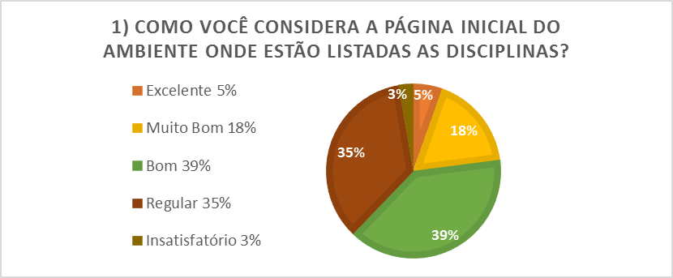
Figura 4 – “Como você considera a página inicial do ambiente onde estão listadas as disciplinas?” (Fonte: dos autores, 2016).

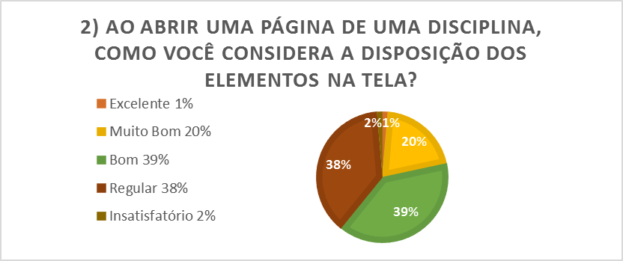
Com relação à segunda pergunta: “Ao abrir uma página de uma disciplina, como você considera a disposição dos elementos na tela?”. Acredita-se que a página de uma disciplina específica, é uma das partes mais revelantes em todo o ambiente Moodle porque é o local onde se encontra disponibilizado todo o material da mesma. Dessa forma, acredita-se ser importante analisar se há ou não necessidade de reformulação. Esta necessidade pode ser comprovada, pois boa parte do discentes responderam: bom (39%) e regular (38%), como mostra o gráfico da Figura 5.
Figura 5 – “Ao abrir uma página de uma disciplina, como você considera a disposição dos elementos na tela?” (Fonte: dos autores, 2016).

Em relação à terceira questão do instrumento: “Qual sua opinião com relação à disposição dos blocos de informação?”. Acredita-se que, conforme são disponibilizados os elementos na tela, há uma grande interferência no aspecto da usabilidade e acessibilidade (ROSA; MOARES, 2012). Pode-se observar que os alunos apresentaram opiniões diversas, que respaldam a importância de atualizar o ambiente, obtendo-se os conceitos bom (42%) e regular (41%), como mostra o gráfico da Figura 6.

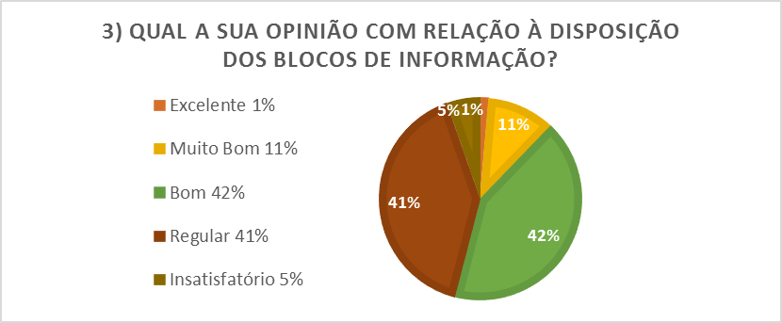
Figura 6 – “Qual sua opinião com relação à disposição dos blocos de informação?” (Fonte: dos autores, 2016).

A quarta questão do instrumento: “Em relação às principais ferramentas avalie: administração, participantes, atividades, meus cursos, fórum de noticias, últimas notícias, usuários online e área central onde é disposto o conteúdo da disciplina:”. Os resultados desta questão possibilitaram sanar a dúvida de quais ferramentas são mais significativas para os alunos. Como resultados pode-se observar, conforme o gráfico da Figura 7, que praticamente todos os compontes abordados ficaram qualitivamente avaliados com os conceitos bom ou regular. Em vista aos percentuais das ferramentas mais bem avaliados possibilita dar prioridade as mesmas no momento da reorganização dos blocos conforme são mais revelantes e/ou mais usados ficam, por exemplo, mais visíveis no topo do ambiente.
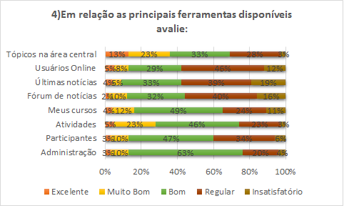
Figura 7 – “Em relação às principais ferramentas avalie: administração, participantes, atividades, meus cursos, fórum de noticias, últimas noticias, usuários online e área central onde é disposto o conteúdo da disciplina” (Fonte: dos autores, 2016).

A quinta questão do instrumento: “Em relação ao envio de e-mails informativos, o AVA satisfaz as necessidades conforme as atualizações que ocorrem na disciplina?”. Esse ponto foi instigado devido a necessidade de abordar se o aluno é atualizado constantemente por e-mail sobre as informações de uma determinada disciplina que esteja cursando. Como resultado foi perceptível, também, a maioria de conceitos bom (32%) e regular (28%), respectivamente, como mostra a Figura 8.
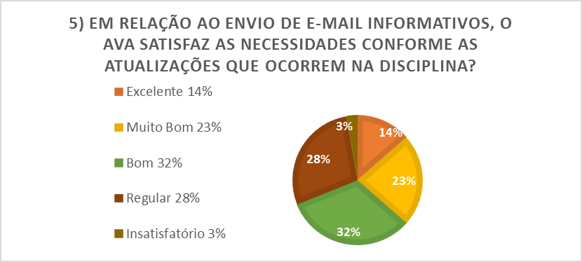
Figura 8 – “Em relação ao envio de e-mails informativos, o AVA satisfaz as necessidades conforme as atualizações que ocorrem na disciplina?” (Fonte: dos autores, 2016).

A sexta questão do instrumento: “Qual a sua opinião com relação ao envio de tarefas? Funciona de forma eficiente? Fornece suporte a qualquer tipo de arquivo?”, foi realizada no intuito de consultar a opinião dos dos alunos sobre o envio de tarefas que é comumente usado para entrega de trabalhos e/ou provas práticas na maioria das disciplinas. Como resultados foi possível observar que cerca de 24% considera a ferramenta muito boa, porém uma parcela dos discentes considera regular (27%) e bom (26%), demosntrando uma opinião muita dividida em relação a essa funcionalidade que o ambiente proporciona, como mostra o gráfico da Figura 9.
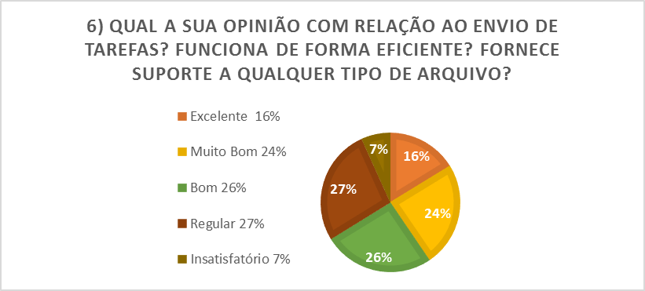
Figura 9 – “Qual a sua opinião com relação ao envio de tarefas? Funciona de forma eficiente? Fornece suporte a qualquer tipo de arquivo?” (Fonte: dos autores, 2016).

A sétima questão do instrumento: “Opinião ao utilizar as ferramentas de comunicação (fóruns, chats, e-mail etc.)”, teve como objetivo perceber como os alunos avaliam estas ferramentas no AVA. Os resultados apontam que a comunicação está ligada diretamente com a interação (dados apresentados na Figura 11) sendo que, nesta questão, os conceitos mais destacados foram regular (38%) e insatisfatório (19%), como mostra a Figura 10.
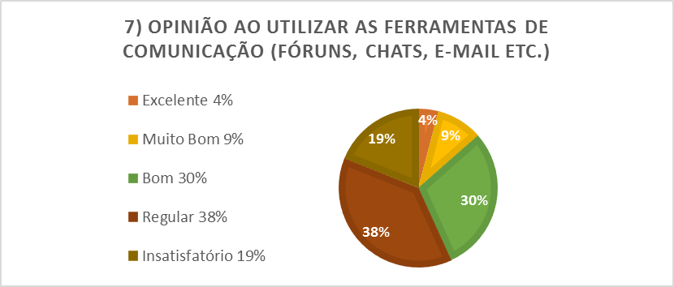
Figura 10 – “Opinião ao utilizar as ferramentas de comunicação (fóruns, chats, e-mail etc.)” (Fonte: dos autores, 2016).

Com relação à interação perguntou-se na oitava questão: “Como você considera o nível de interação entre professores e alunos propriciado pelo AVA?”. Esta questão foi incluída no instrumento já que, como foi citado anteriormente, um dos objetivos do novo template é o de contribuir para melhorar a comunição entre alunos e professores. Os resultados apontam os conceitos bom (39%) e regular (38%), como mostra o gráfico da Figura 11, demonstrando que a interação não está ocorrendo de forma satisfatória, pois apenas 18% destacaram os conceitos muito bom (11%) e excelente (7%).
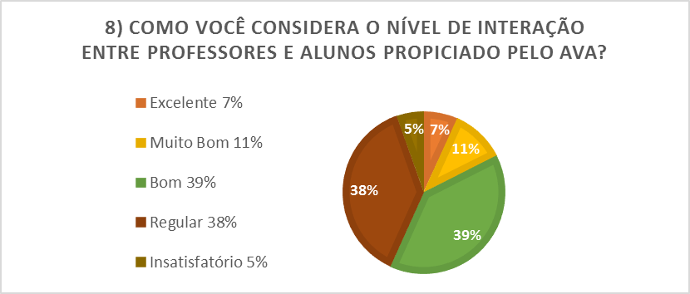
Figura 11 – “Como você considera o nível de interação entre professores e alunos propriciado pelo AVA?” (Fonte: dos autores, 2016).

Com relação à experiência dos alunos com o uso do Moodle perguntou-se na nona questão do instrumento: “Como você considera sua experiência dentro da interface e quão confortável você se sente, em relação ao uso deste ambiente virtual?”. Os resultados obtidos pemitem diagnosticar que os alunos não têm uma experiência adequada com o ambiente, pois a maioria das respostas envolveu os conceitos bom (43%) e ou regular (34%), como mostra o gráfico da Figura 12.

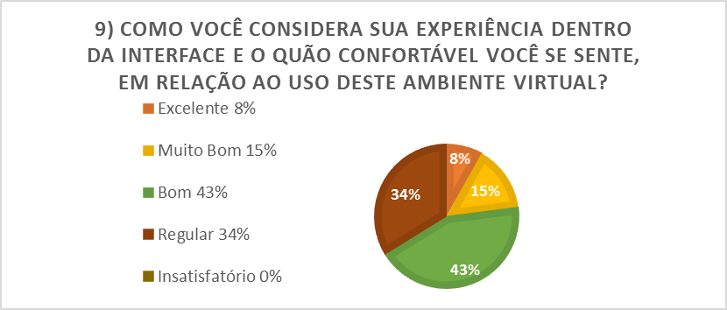
Figura 12 – “Como você considera sua experência dentro da interface e quão confortável você se sente, em relação ao uso deste ambiente virtual?” (Fonte: dos autores, 2016).

Como no momento atual existe um grande número de páginas disponíveis na web bem como diversas redes sociais, perguntou-se: “Como você avalia a interface do AVA em comparação a de redes sociais ou outros sites que tenha acesso?”. Nesse ponto foi possível observar que a interface do AVA Moodle da UFSM está nitidamente ultrapassada, pois a metade classificou-a com o conceito regular (50%). Somando-se os conceitos regular e insatisfatório tem-se 53%. Os dados são apresentados no gráfico da Figura 13.
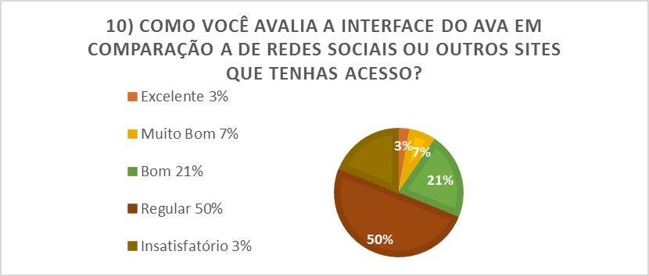
Figura 13 – “Como você avalia a interface do AVA em comparação a de redes sociais ou outros sites que tenha acesso?” (Fonte: dos autores, 2016).

Como citado anteriormente, foram elaboradas também questões dissertivas, visando identificar melhor a visão dos alunos em relação ao ambiente. As repostas mais revelantes são apontadas a seguir. Em primeiro lugar, por meio da pergunta:“O quão a plataforma Moodle lhe satisfaz? Quais as principais dificuldades encontradas?” foi possível identificar o nível de satisfação e as principais dificuldades dos alunos na utilização do ambiente. Como se observa nas respostas apresentadas no Quadro 2, alguns alunos têm maiores dificuldades e/ou estão satisfeitos outros já não e as principais justiticativas envolvem a interface e a interação. Pretende-se, por meio da criação do novo template, minimizar os problemas apontados.

Quadro 2 – “O quão a plataforma Moodle lhe satisfaz? Quais as principais dificuldades encontradas?” (Fonte: dos autores, 2016)

Dificuldade é o ambiente mesmo, deveria ser mais amigável e atualizado o seu layout
Utilizo o Moodle apenas para envio de trabalhos ou acessar os conteudos postados pelos professores. A ferramenta apresenta algumas dificuldades na questão das mensagens e algumas disposições de telas
Acho uma boa plataforma, não tenho dificuldades, apenas acho que a interface pode melhorar
Deixa a desejar, ambiente, logomarca, parte visual, interação com o usuário poderia ser mais simples, o interessante não é a beleza apresentada mas sim a praticidade
Não encontro dificuldades
É boa, porem com uma interface pouco amigável
Em um modo geral bom, as dificuldades são só as interfaces que não favorecem muito
As principais dificuldades estão na interface do ambiente que está desatualizada e desorganizada
Pouco, falta de interatividade
É uma boa plataforma, porém necessita de uma interface menos confusa
Acho muito boa. Seria bom se todos os professores aderissem ao Moodle, pois às vezes recebemos vários e-mails, então seria bom se tivéssemos um local apenas para receber material de aula
Me satisfaz, a principal dificuldade é quanto à disposição das funcionalidades na tela, o site é confuso
A usabilidade é aceitável, porém a navegação entre as matérias pode ser melhorada
É uma plataforma básica, porém a navegação poderia ser modificada
O nível de satisfação em relação ao Moodle é bom, organização deixa a desejar
Me satisfaz de forma que consigo ver as matérias no qual faço no semestre e os conteúdos postados. A dificuldade é em relação a parte de sair do Moodle, tem que rolar até em baixo, legal se que pode fazer isso junto na barra inicial.
A interface "quebra o galho", mas é um pouco defasada e confusa
Ajuda muito, porém a interface e a organização poluída dificulta o uso e entendimento
É uma boa ferramenta, porém de interface "primitiva"
No inicio ela é bem confusa, mas depois de um tempo você se acostuma com ela, mas não atende muito bem as expectativas
Ela cumpre a função de repositório das aulas, porém possui uma interface onde é difícil encontrar o que se precisa

A segunda questão dissertativa: “Que ferramentas e funcionalidades do AVA Moodle você considera mais úteis? Quais você conhece e/ou utiliza?”permitiu conhecer quais as funcionalidades com as quais os alunos têm mais famililaridade e as que mais utilizam, tais como a entrega de tarefas (envio de trabalhos). Como resultados ficou exposto que a maioria faz uso do ambiente para envio de tarefas e consulta de materiais disponíveis, conforme demonstra o Quadro 3.

Quadro 3 – “Que ferramentas e funcionalidades do AVA Moodle você considera mais úteis? Quais você conhece e/ou utiliza?” (Fonte: dos autores, 2016)
Conteúdo exposto pelos professores e envio de atividades
Enviar Tarefas
Todas as ferramentas são úteis porém mal aplicadas
Envio de Tarefas e disponibilidade das aulas
Acho útil a divisao por aulas e de fácil acesso para os alunos, acho bem útil a ferramenta do fórum
As funcionalidades de ter os trabalhos e conteúdo da aula sempre à disposição
Disponibilização do material pelos professores,opção de envio da atividade, chat para a troca de opiniões e relatar dúvidas
Envio de trabalhos, chat, fórum. A que mais utilizo é o envio de trabalhos e material de aula
Poder verificar o material da disciplina
Utilizo somente para recebimento de material de aula e envio de trabalhos
Aulas estarem disponíveis, durante o semestre todo
Mais úteis são os e-mails de notícia, fóruns e chat
Somente utilizo para recebimento de material e envio de trabalhos
Utilizo para envio de tarefas e para visualizar conteúdo postados por professores
Acesso mais fácil ao material de aula. Um local destinado apenas para receber materiais de aula
Disponibilização de materiais para estudo, disponibilização de atividades EaD, permite aulas a distância
Envio de arquivos, páginas das disciplinas
Consulta de arquivos postados pelos professores das materiais para tirarmos dúvidas
Sistema de envio de atividades e arquivos, sistema de conversa
Entrega de trabalhos em horários definidos. Opção de armazenar/ficar disponível os trabalhos para que não se percam
O envio de tarefas é a ferramenta mais útil para gerenciamento das atividades propostas pelos professores
Envio de arquivos, interações com professores
Envio de tarefas e consultas de materiais enviados pelo professor
Gosto do calendário, porem é escondido e difícil de configurar para aparecer

A terceira questão dissertativa:“Apresente suas sugestões para melhorar o ambiente Moodle como um todo, indicando: a) O que deve permanecer? b) O que mudaria?” propiciou aos alunos informar o que eles gostariam que permanecesse no ambiente e/ou que fosse removido. Dos resultados obtidos, os mais revelantes são mostrados no Quadro 4. De modo geral deveriam permanecer todas as funcionalidades disponíveis. Novamente a necessidade de modificação na interface aparece como aconteceu na questão anterior.

Quadro 4 – “Apresente suas sugestões para melhorar o ambiente Moodle como um todo, indicando: a) O que deve permanecer? b) O que mudaria?” (Fonte: dos autores, 2016)
a) O que deve permanecer?
A facilidade de anexar um arquivo
Disciplinas por semestre
Tudo, só deixar de forma mais ágil
Permanecer a forma que cada professor apresenta o conteúdo
As aulas com suas datas
Aparentemente todas as coisas hoje poderia permanecer
Deve permanecer tudo
Forma de envio de atividades
Tudo o que tem deve permanecer
Onde recebemos as atividades é bom
As funções do ambiente Moodle devem permanecer, pois são úteis para comunicação com os professores. A maneira com que temos acesso aos conteúdos deve permanecer
Fórum e envio de tarefas e aulas
Envio de tarefa, página das disciplinas
Página inicial e o tópico das disciplinas
Postagens de aulas devem permanecer, deve melhorar o tamanho das notificações que deveriam ser maiores (notícias)
Página da disciplina (exposição dos conteúdos). Apresentação das disciplinas por semestre
Os usuários online, fórum e detalhes de todas as disciplinas cursadas
Quando você recebe uma mensagem no Moodle de algum professor, que ela também seja disposta no e-mail
Funcionalidade de envio de tarefas
Os envio e a parte incial das disciplinas separadas por semestre
Disponibilizar melhor as matérias e conteúdos na página incial, e deve permanecer o fórum e tarefas
b) O que mudaria?
A interface
Opção de envio das atividades solicitadas pelo professor, acredito que poderia ser simplificado. Chat para a interação entre alunos e professores, deveria ser dada uma ênfase maior nessa questão. Opção para responder e-mails, mensagens encaminhadas pelos professores.
Mudaria o layout mais interativo e também funcionamento
A interface tornaria mais atual e design mais bonita
Mudaria o layout para melhor navegação, deixaria mais notável cada ambiente
As interfaces devem ser atualizadas
A interface, as notícias e avisos devem permanecer pois são de fácil acesso ao usuário, mudaria a disposição dos dados, com uma interface mais intuitiva
Quando se clicar em um novo conteúdo abrir automaticamente em outra aba, ficando a página inicial disponível para você olhar o restante do conteúdo
O perfil da maioria dos usuários é privado, dificultando a comunicação entre colegas (e-mail). Maior ênfase em fóruns de discussão, divulgação das salas de discussão
"Sair" e uma barra do iniciar mais interativa
Notificações das últimas notícias e fórum de noticias deveria ser maior. Interface deveria ser mais bonita
A disposição dos elementos na tela inicial. simplificaria a interface para um melhor entendimento
Modo de apresentar as aulas das disciplinas
Tudo menos o login
Mudaria toda a interface dele é muito ruim de mexer
Mais praticidade, layout teria que mudar
Usuário online que tenha uma melhor interação entre quem esta ativo no momento.
Toda a interface para que fique mais amigável aos usuários

Para construir um template que abranja vários tipos de públicos abriu-se um espaço no instrumento para que os alunos fizessem sugestões e criticas: “Utilize o espaço abaixo para dar suas sugestões e criticas em relação à interface do AVA Moodle”. Os resultados foram considerados satisfatórios, pois a maioria das indicações foram em relação à interface, principal objetivo desse trabalho. As principais sugestões são apresentadas no Quadro 5.
Quadro 5 – “Utilize o espaço abaixo para dar suas sugestões e críticas em relação à interface do AVA Moodle” (Fonte: dos autores, 2016)
Acho uma interface antiga não muito amigável
A interface deve ser mais simples, visando os acessos principais ao Moodle, formas de voltar etapas, páginas anteriores deveria ser revisto e um pouco da logomarca, chat para troca de informações deve estar mais visível, implementando uma forma de visualizar de forma mais prática as mensagens
Poderia ser mais interativo, o chat e o fórum mais intuitivo, poderiam ficar gravadas informações na tela inicial de trabalhos enviados e respectivas datas e nomes das disciplinas. Um ambiente para consultar notas dos trabalhos, também informações de trabalhos que possui datas pendentes. Sobre a interface que seja mais interativa e acessível
Poderia deixar mais visível os ambientes para navegação
A parte do chat, notícias, a maneira com que aparecem as matérias poderiam ser alterados para uma melhor visualização das informações
Poderia ser melhor sua interface
Melhorar interface, chat e ter funções melhores com uma rede social onde integra melhor alunos e docentes
A página inicial deveria mostrar as disciplinas do semestre atual, poderiam ser inseridos temas para alterar o esquema de cores, o chat teria de ser refeito (não está nada acessível)
O Moodle é uma ferramenta útil, porém varias funcionalidades são pouco utilizadas e a interface gráfica poderia ser mais amigável
Seria útil poder utilizar mais o AVA para enviar mensagens e sanar duvidas com os professores. Para isso esta opção deveria ser mais acessível. Estar com maior visualização e destaque
Acho que o maior problema é na interface do Moodle, que parece confusa para quem o utiliza há um certo tempo
Deveria ser mais intuitivo, mais claro e funcional o acesso
Poderia otimizar para dispositivos móveis
Poderiam deixar a interface mais dinâmica com mais opções para o usuário na página inicial
Os elementos estão dispostos na tela de maneira confusa, desorganizada e não possuem harmonia. Isso poderia ser melhorado

4.2.2 Análise dos Dados Coletados com o Instrumento aplicado com os professores
Ainda, conforme citado anteriormente, considerou-se de suma importância coletar também a opinião dos professores, pois os mesmos têm o papel de disponibilizar e organizar o conteúdo das disciplinas para os alunos. Dessa forma, primeiramente perguntou-se: “Você faz uso do AVA Moodle em suas aulas? Justifique:”. Com base nos dados coletados, verificou-se que todos os docentes do curso que responderam o instrumento usam o ambiente como apoio em suas disciplinas. Entretanto, a maioria utiliza apenas como um espaço para disponibilizar materiais, como se observa nas respostas do Quadro 6.
Quadro 6 – “Você faz uso do AVA Moodle em suas aulas? Justifique:” (Fonte: dos autores, 2016)
Acredito que o uso do Moodle como apoio às aulas presenciais, auxilia o aluno no acompanhamento da organização das aulas
Sim. Uso principalmente para enviar mensagens a toda a turma, como repositório de arquivos e para propor e controlar atividades
Sim. Atualmente utilizo o AVA Moodle como uma ferramenta auxiliar no canal entre o aluno e o professor
Sim. É o sistema disponível e sou defensora do Moodle por ser código aberto e free
Sim. Utilizo o Moodle como ferramenta de apoio às aulas presenciais, onde os alunos encontrarão os materiais das aulas, cronograma, recados e enviarão as atividades propostas
Sim. Facilita a participação dos estudantes e a divulgue divulgação? só dos temas estudados, além de ser um software que possui uma série de outros recursos como atividades, página de texto web, diário, base de dados, fórum, chat, questionário e avaliação, e outras
Sim. Utilizo o Moodle em todas as disciplinas, para postar o material das aulas (apresentações e exercícios), materiais de apoio, entrega de tarefas, etc. Além disso, uso o fórum de notícias para enviar notícias da disciplina para todos os alunos matriculados
Sim. Gosto de usar o ambiente AVA para que os alunos tenham acesso ao material da disciplina e o cronograma das aulas. Além disso, possibilita aos alunos que, por alguma eventualidade, não possam estar presentes na aula a possibilidade de acompanhar a mesma através do AVA. A entrega de atividades também é muito útil.
Sim. Repositório de arquivos e fóruns.

Em sequência, na segunda questão abordada perguntou-se: Quais são suas experiências em relação ao uso do AVA Moodle?”. Os resultados foram considerados positivos, pois todos os respondentes do quadro docente do curso possuem experiência com o ambiente. Com relação aos pontos negativos, os docentes, assim como a maioria dos discentes, também acreditam que a interface é defasada conforme demonstram as respostas do Quadro 7.
Quadro 7 – “Quais são suas experiências em relação ao uso do AVA Moodle?” (Fonte: dos autores, 2016)
Tenho utilizado o Moodle nas aulas para orientação dos alunos quanto ao conteúdo a ser estudado em aula, mas principalmente para a realização de atividades extra-classe
Uma péssima interface e pouca interação com a turma
Conheço a interface AVA Moodle somente como usuário
O Moodle tem que ser melhorado na questão da interface, de modo a ser mais amigável. Mas é uma boa ferramenta
Em se tratando das ferramentas que utilizo considero minha experiência em utilização é excelente
Uso desse ferramental há mais ou menos dez anos
Utilizo o Moodle em todas as disciplinas, para postar o material das aulas (apresentações e exercícios), materiais de apoio, entrega de tarefas, etc. Além disso, uso o fórum de notícias para enviar notícias da disciplina para todos os alunos matriculados
Eu sempre usei o AVA Moodle, tanto no ensino a distância como presencial. Acho um ótimo ambiente para auxílio no ensino presencial, auxilia muita na organização dos materiais

Em terceiro lugar foi feito o questionamento: “Na sua opinião, o que muda em termos de aprendizado quando se faz uso dessa ferramenta como apoio às aulas presencias?”. Todos os docentes são favoráveis ao uso da ferramenta, afirmando que a mesma facilita a organização por parte do aluno, já que o mesmo tem todo o conteúdo de determinada disciplina em um mesmo lugar, podendo consultá-lo quando julgar necessário, o que se comprova por meio das respostas apresentadas no Quadro 8.
Quadro 8 – “Na sua opinião, o que muda em termos de aprendizado quando se faz uso dessa ferramenta como apoio às aulas presenciais?” (Fonte: dos autores, 2016)
O aluno terá o material a sua disposição para estudar e revisar sempre que necessário. Também terá que se organizar quanto ao acompanhamento das tarefas propostas
Facilita o acesso ao material da disciplina
Muito útil como ferramenta auxiliar no aprendizado já que atualmente posto exercícios e respostas dos mesmos e todas as informações relacionadas às disciplinas
Colabora para o compartilhamento de matérias e discussões
A ferramenta facilita a organização da disciplina, na medida em que os alunos têm em um único lugar todos os materiais e aulas ministradas
O estudante tem a oportunidade de remotamente participar do curso e a professora pode complementar a aula presencial com a intervenção para elaboração a posteriori. O estudante está mais colaborativo acessando a documentos da rede a qualquer tempo entre outras
A ferramenta permite que os alunos que faltam em alguma determinada aula possam acompanhar as atividades. Além disso, permite que façamos atividades a distância, dentro da carga horária de 20% do curso (Portaria 4059/2004 do MEC). Outra vantagem é a eliminação do uso de xerox
Eu acho que facilita muito a organização por parte do aluno, uma vez que ele pode acompanhar o conteúdo da disciplina mesmo não estando em aula em algum momento, acompanhar o cronograma da disciplina. Além do ambiente oportunizar diferentes tipos de atividades, diversificando as atividades
Os alunos dos cursos presenciais têm um suporte a mais para buscar conteúdos e tirar dúvidas

Como quarta questão abordada aos docentes perguntou-se: “Quais os ganhos e/ou perdas com o emprego desse AVA?”. Foi de suma importância essa pergunta aos professores pois as respostas demostram que não há nenhum tipo de perda em relação ao uso do ambiente virtual de aprendizagem Moodle e, entre os principais ganhos está a disponibilidade permante dos conteúdos das disciplinas para os alunos, conforme respostas obtidas e apresentadas no Quadro 9.
Quadro 9 – “Quais os ganhos e/ou perdas com o emprego desse AVA?” (Fonte: dos autores, 2016)
Acredito que o apoio as aulas será o maior ganho para o aluno, e não vejo que ele terá perdas
Só consigo enxergar ganhos com o AVA, o principal, é o acesso ao material da disciplina sempre atualizado
Muito útil como ferramenta auxiliar no aprendizado já que atualmente posto exercícios e respostas dos mesmos e todas as informações relacionadas às disciplinas
Creio que toda ferramenta vem a somar, principalmente com foco no ensino e aprendizagem
Só tive ganhos com sua utilização, pois consigo ter um controle sobre as informações das disciplinas bem como sobre os trabalhos enviados pelos alunos
Ganhou no sentido da maior participacao e aprofundamento dos temas presenciais. Facilidade de acesso a qualquer tempo por estudantes e professores remotamente, semelhante ao correio eletrônico, entre outras. Perdas do contato com o ambiente acadêmico, a comunidade, bem como o real time desse convívio acadêmico e social
Eu não vejo perdas, apenas ganhos: 1) redução de material impresso; 2) repositório com acesso via web dos materiais utilizados na disciplina; 3) possibilidade de realização de aulas a distância; 4) possibilidade de realização de atividades interativas, tais como os fóruns de discussão
Eu não consigo ver perdas, acho apenas que o ambiente muitas vezes se torna complexo, ou muito amplo, dificultando um pouco a relação entre professor-aluno.
Ganho liberdade temporal e espacial

Como quinta pergunta questionou-se: “Você estimula a interação dos alunos com o AVA?. Acredita-se que a questão da interação é muito importante em um ambiente de aprendizagem como dito anteriormente no referencial teórico. Entretanto, analisando as respostas dadas pelos professores, verifica-se que muitos professores usam o Moodle mais como repositório de conteúdo. Além disso, alguns destacam a falta da disponibilização de certas ferramentas no ambiente atual, como mostra o Quadro 10.

Quadro 10 – “Você estimula a interação dos alunos com o AVA?” (Fonte: dos autores, 2016)
Na medida do possível sim, eu particularmente gostaria de utilizar outras ferramentas de interação, como o Chat, mas ele não está disponível nessa versão para as aulas presenciais. (podemos disponibilizar no seu template que será validado Cleomar?)
Estimulo a usarem o Moodle para obter o material, cronograma atualizado. No entanto, atualmente o Moodle não fornece um bom suporte à interação entre os alunos
Sim, inclusive todas as apresentações da disciplina, trabalhos e envio dos trabalhos somente são aceitos via Moodle
Talvez não o suficiente. Mas disponibilizo meu material de aula e avisos pelo Moodle
De uma maneira geral sim
Sempre exceto quando a prática tem sido amplamente satisfatória presencialmente e em laboratório tipo hands on
Sim, principalmente por meio da realização de fóruns de dicussão
Não. Eu uso o AVA mais para organização e disponibilização de materiais. E entrega de atividades. Não sei o porque, mas não tem muito hábito de aplicar atividades que o Moodle disponibiliza. Mas tento estimular o acompanhamento dos alunos através do ambiente e o uso para interação como professor e colegas
Sim. Mas raramente isso ocorre

A sexta questão: “Você acredita que há aceitação, por parte dos alunos, na utilização do AVA Moodle?”. É outro ponto pertinente deste estudo de caso, já que se busca estimular o uso do ambiente por parte dos usuários. Como resultado, analisando as respostas disponíveis no Quadro 11, pode-se apontar que a maioria dos professores acreditam que há aceitação, porém muitas vezes o Moodle é somente visto como repositório de conteúdo e as ferramentas de comunicação são raramente utilizadas.
Quadro 11 – “Você acredita que há aceitação, por parte dos alunos, na utilização do AVA Moodle?” (Fonte: dos autores, 2016)
Sim
Acredito que sim, mas alguns alunos ainda não estão acostumados com a utilização do Moodle como apoio às aulas. Para aqueles alunos que utilizam, eles gostam de acessar o Moodle antes das aulas para saberem o que será estudado naquele dia
Sim, todos utilizam
Claro que sim. Hoje é uma ferramenta que a maioria dos alunos utilizam nas suas disciplinas
Sim, pelas facilidades já referidas, ainda considerando o caso de estudantes que fazem deslocamentos da ordem de mais ou menos 70km noturno para aula presencial
Acredito que sim, pois alguns alunos questionam os motivos pelos quais alguns professores não usam o ambiente. Assim, vejo que a utilização do ambiente auxilia no processo de aprendizagem dos alunos, principalmente na busca pelos conteúdos das aulas e tarefas/exercícios
Eu percebo que eles não comentam muito a respeito, e que muitos não tem hábito de utilizá-lo. Mas também tem os que aceitam a utilização principalmente para ter acesso aos materiais com mais facilidade
Como repositório sim, mas como meio de comunicação preferem outras ferramentas como face, chats

Com relação à sétima pergunta: “Quais as ferramentas do AVA que você usa em suas disciplinas?”, analisando as respostas dos docentes, apresentadas no Quadro 12, as mais frequentes foram o uso do ambiente como repositório de conteúdo e atividades, outros ainda inovam ao tentar propor o uso das ferramentas de comunição como fóruns.
Quadro 12 – “Quais as ferramentas do AVA que você usa em suas disciplinas?” (Fonte: dos autores, 2016)
Rótulos, Tarefas Envio de arquivos e textos online, questionários, Fórum, quis
Repositório de arquivos, atividades e envio de mensagens para a turma
Os Fóruns, os recursos, as tarefas e as atividades
Fórum e upload de material
Disponibilização de arquivos, mensagens, envio de atividades, calendário
Todas para citar fórum chat diário wiki base dados etc
Uso a ferramenta de arquivos (para disponibilizar diferentes materiais), fóruns de discussão, fórum de notícias, entrega de tarefas. Já utilizei, também, questionários e wiki
Submissão de tarefas, fórum, disponibilização de conteúdo e envio de mensagens

A última e o oitava questão do instrumento aplicado com os docentes era um espaço aberto: “ Utilize este espaço para sugestões, criticas e comentários” para que cada um pudesse expor suas necessidades e opiniões. As principais respostas dos docentes são apresentadas no Quadro 13, entre os destaques estão questões como acessibilidade e usabilidade, anteriormente abordadas nesse trabalho.
Quadro 13 – “Utilize este espaço para sugestões, críticas e comentários:” (Fonte: dos autores, 2016)
Particularmente sinto a necessidade de utilizarmos um AVA próprio no Campus de Frederico, com algumas adaptações da interface sobre a nossa realidade, nossa marca, e recursos que mais utilizamos no Moodle
A customização do Moodle da UFSM é antiga e não fornece bons mecanismos de interação entre alunos e entre aluno e professor. Na minha opinião era necessário uma interface menos poluída, interação com redes sociais, chat, app mobile e recursos multimídia melhores (streaming, integração com youtube, etc)
Acredito que falta maior interatividade neste ambiente e também uma maior flexibilização da plataforma
É uma ferramenta usada mundialmente, por inúmeras instituições, mas ainda carece de acessibilidade e usabilidade
O pessoal do suporte ao Moodle na UFSM poderia ampliar o uso do software com a abertura da participação por parte de interessados da área de computação por exemplo. Desse modo o software seria mais completo a cada nova versão e mais amplamente utilizado. Hoje a equipe reduzida “sofre” para evitar bugs a cada versão nova. Já tive experiências de bugs e falta de atividades em versões recentes. Parabéns pelo trabalho espero que sejam divulgados os resultados e também envolver a equipe do suporte Moodle da UFSM
Uma sugestão é que se todos os professores aderissem como padrão ao uso do AVA Moodle, teríamos uma melhor aceitação pelos alunos. Haver uma filtragem também das ferramentas disponíveis quem sabe incentivava os professores a utilizar mais o AVA, porque muitas vezes eu deixo de usar porque acaba gerando muita informação no ambiente tanto para min como para os alunos, e como eles visualizam o conteúdo de todas as disciplinas acredito que ocorre deles visualizarem muitas informações irrelevantes

4.3 Tecnologias Empregadas
Para a construção do template proposto foi utilizada a plataforma disponível no site da organização que mantém o Moodle (MOODLE.ORG, 2016a). A partir desta plataforma, utilizando a linguagem de programação PHP e, também, das tecnologias HTML (HyperText Markup Language), Java Script e CSS (Cascade Style Sheets) descritas a seguir, foi possível construir uma reformulação na interface conforme as necessidades abordadas.
O HTML, é conhecido como uma linguagem de marcação. Desenvolvedores e fabricantes de browsers utilizaram o HTML como base, compartilhando os mesmos conceitos e normas. Portanto, um browser é baseado no conceito de hipertexto, que são conjuntos de elementos ou nós ligados por conexões que, quando conectados, formam uma grande rede de informação (W3C, 2016a).
O CSS é a camada de estilos responsável por formatar a informação entregue pelo HTML. Organiza a informação para que ela seja consumida da melhor maneira possível, fornece de forma detalhada controle sobre a seleção da fonte, o uso da cor do texto e planos de fundo, posicionamento de texto e outros elementos da página (W3C, 2016b).
O Java Script é uma linguagem de criação de scripts web que são executados do lado do cliente. A criação destes scripts amplia as capacidades de interface com os usuários dos navegadores e transforma uma página web em uma experiência interativa, atendendo às necessidades dos mesmos, tais como processar suas entradas e saidas (MORRISON, 2008).
O PHP é uma linguagem de script, com código-fonte aberto, que são executados no lado do servidor. È uma linguagem muito utilizada, voltada para o desenvolvimento web. Pode ser embutida dentro do HTML, sendo compatível com os vários servidores web, tais como o Apache e, ainda capaz de facilitar a conexão das páginas web como o banco de dados (PHP.NET, 2016).

4.4 Criação do Template
Conforme as questões elaboradas e discutidas anteriormente na análise de dados, os principais pontos levados em consideração para a proposição do template teve como base as respostas em que muitos respondentes relataram a necessidade de modernizar, atualizar, reformular, enfim, modificar a interface para que ela se torne mais amigável com o usuário, mais limpa e fique menos confusa. A Figura 13 apresenta a interface da página inicial do AVA Moodle empregado atualmente na UFSM.
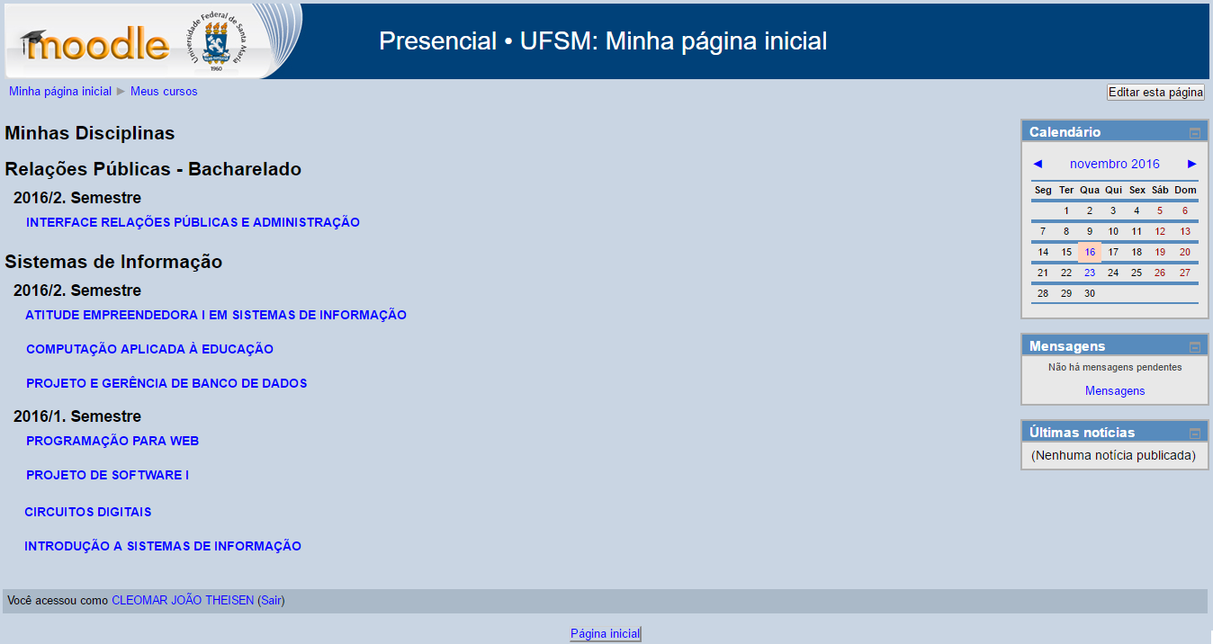
Figura 13 – Ambiente Atual - Página Inicial (Fonte: dos autores, 2016).

Como destacado anteriormente, foram identificados alguns problemas com relação à interface do AVA Moodle empregado pela UFSM. No ambiente utilizado atualmente existem diferentes cores, em especial no tom azul, o que dificulta a visualização por parte do usuário e torna a navegação cansativa. Dessa forma tentou-se elaborar um interface mais limpa, que não se torne tão cansativa, como mostra a Figura 14, que apresenta a interface da página inicial template implementado. O ambiente foi disponibilizado para testes e validação no link <http://moodleufsmfw2016.info/moodle/login>.
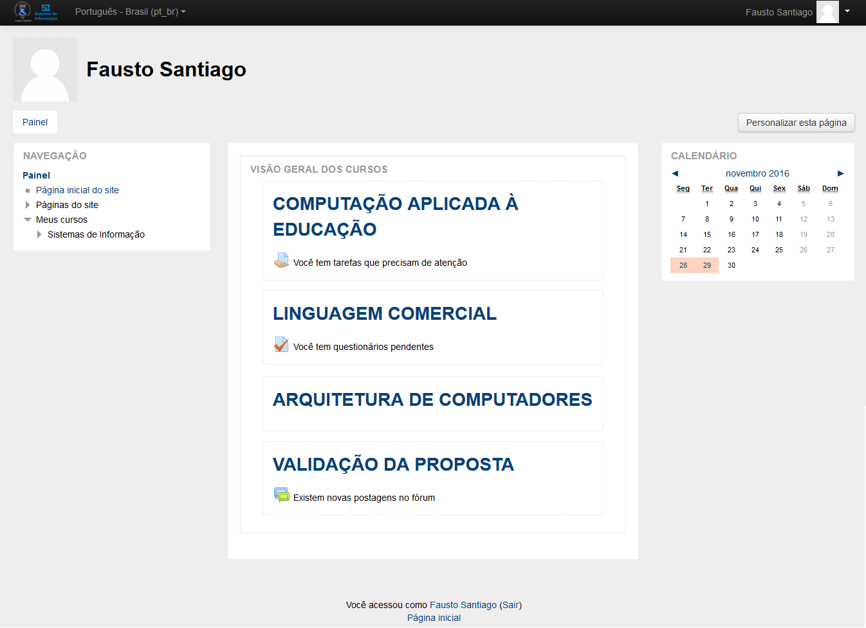
Figura 14 – Template implementado: Página Inicial (Fonte: dos autores, 2016).

Além do template estar mais limpo (com menor quantidade de cores) e com o nome das disciplinas mais destacados, também é possível agora nessa versão que cada usuário personalize sua página inicial, ate mesmo os usuários com perfil de aluno. Basta ativar a edição por meio do botão personalizar. A personalização permite desde determinar quais blocos o usuário quer que estejam disponíveis até sua posição. Uma das possibilidades é relacionada às disciplinas dispostas na área central em que podem ser definidas desde a quantidade de disciplinas que devem ficar visíveis, até modifcar a posição delas, como exemplifica a figura 15.
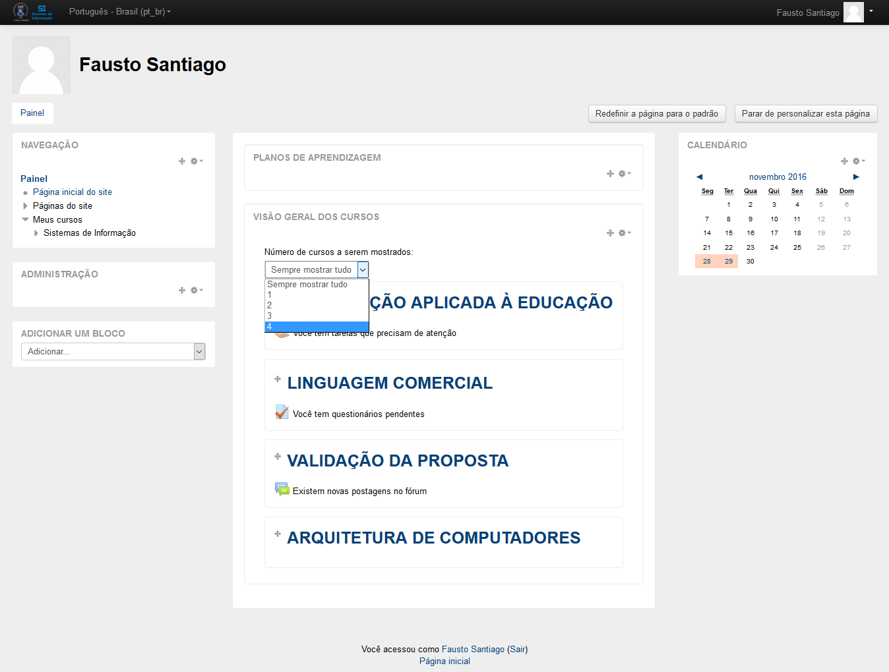
Figura 15– Template implementado: Página Inicial Edição Habilitada (Fonte: dos autores, 2016).

Outro ponto a considerar é a disposição dos elementos que fica perceptível ao se acessar a página de determinada disciplina. Muitas vezes os blocos expostos são denecessários ou não são utilizados. Os resultados da aplicação do instrumento de pesquisa com os alunos destacam que os mais utilizados são: Atividades Recentes, Últimas Notícias, Usuarios Online e Calendário. Sendo assim, esses blocos foram reposicionados no template implementado. A Figura 16 apresenta a interface de uma página de disciplina do AVA Moodle empregado atualmente na UFSM.
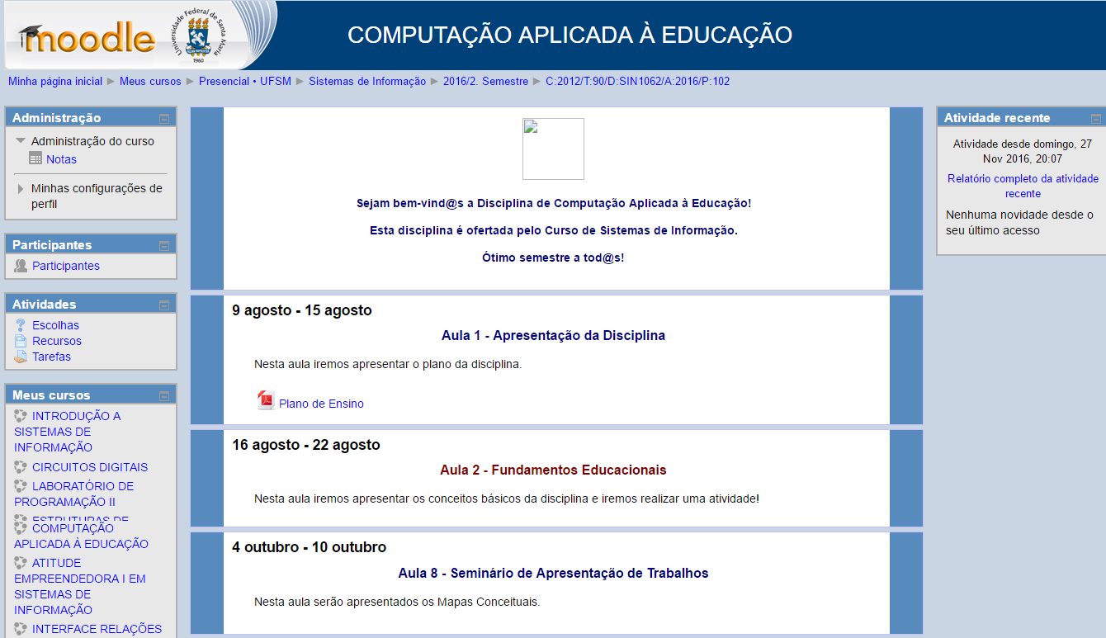
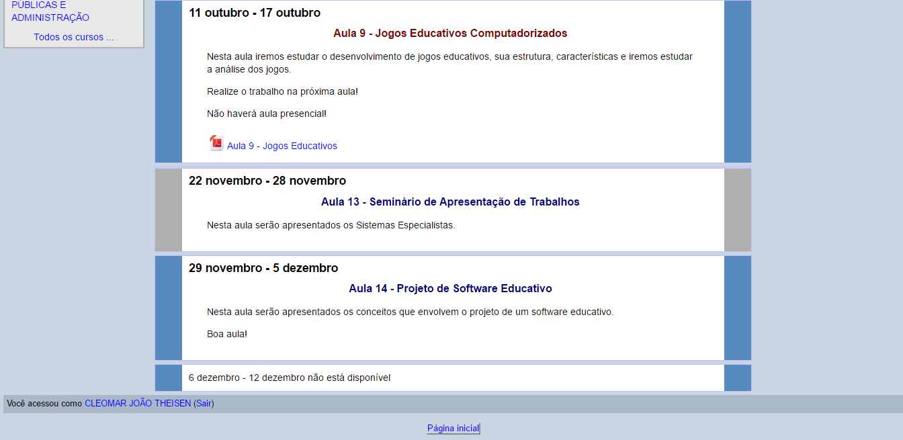
Figura 16 – Ambiente Atual: Página de Disciplina (Fonte: dos autores, 2016).

Existem vários templates pré-criados e disponibilizados no repositório do site Moodle.org, no link <https://moodle.org/plugins/browse.php?list=category&id=3>. Para determinar o template a ser usado neste trabalho, levou-se em consideração as sugestões obtidas com a aplicação do primeiro instrumento, visando utilizar uma interface mais limpa. Dessa forma, no template implementado, utilizou-se um tema já disponibilazado nativamente junto à plataforma. Algumas das questões abordadas pelos usuários que puderam ser supridas foram (demonstradas na Figura 17):
- alteração das cores, por meio da configuração do template, alternando-se entre o uso de cinza e branco, o que por sua vez é utilizado em sites tais como o Facebook.
- link com o botão sair no topo da página que conta, também, com configurações do usuário, opção disponível no próprio template;
- disponibilizar o bloco calendário; considerado segundos os dados da pesquisa difícil de configurar; no template o calendário fornece mais destaque para as atividades pendentes;
- a semana atual da disciplina (de acordo com a data do sistema) fica bem mais destacada na cor azul do que na versão anterior (destacada com duas barras cinzas, o que era praticamente imperceptível);
- ordenação dos blocos: lado esquerdo: navegação, administração, participantes e usuários online; lado direito: últimas notícias, calendário e atividades.

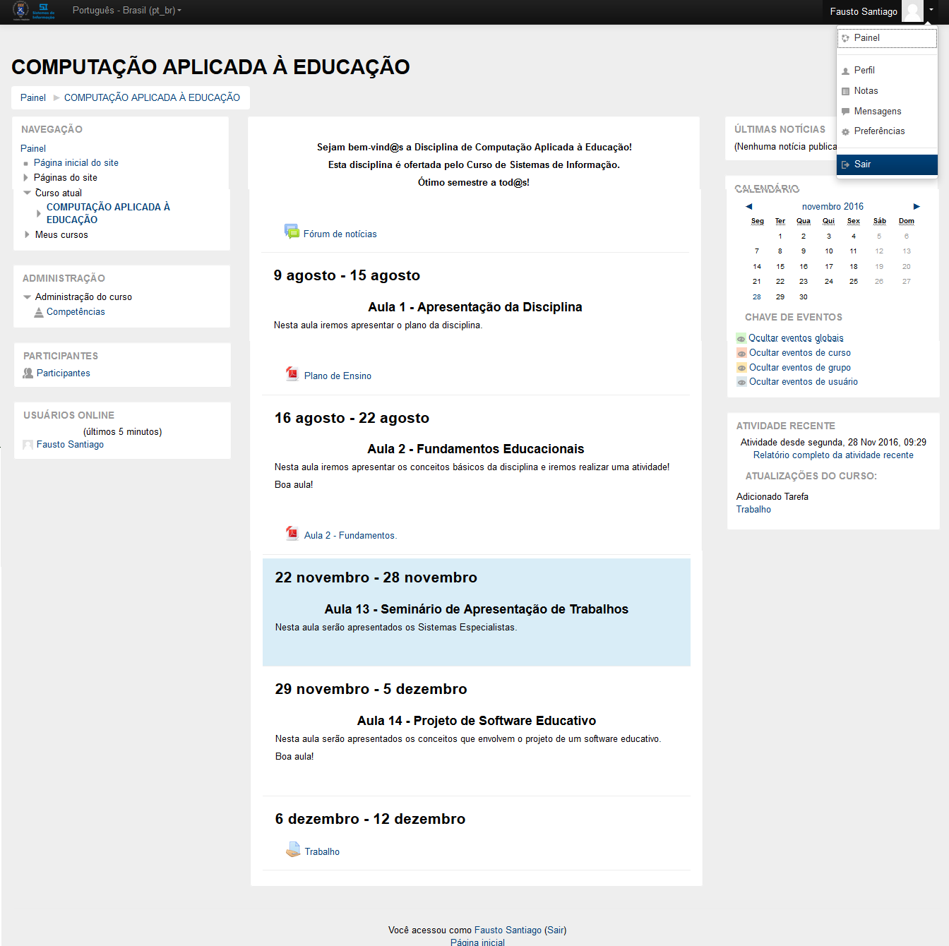
Figura 17 – Template implementado: Página de Disciplina (Fonte: dos autores, 2016).

Como esse estudo enfatiza a parte de interface do ambiente não se foi a fundo nas configurações de disponibilização de ferramentas, tais como chats e fóruns, já que a configuração e liberação destas ferramentas, para uso efetivo na UFSM, depende do NTE.

4.5 Validação do Template
Para validar o template juntamente com os alunos e professores, foi construído um novo instrumento, apresentado no Anexo 3. Foram construídas questões para que fosse possível identificar se ficaram perceptíveis mudanças na interface do AVA Moodle, a partir da reformulação proposta. Como foi aplicado somente um questionário aos públicos envolvidos foi preciso quantificar segundo o perfil dos usuários. Participaram 30 pessoas, sendo 24 alunos respondentes e 6 professores, como mostra o gráfico da Figura 22.
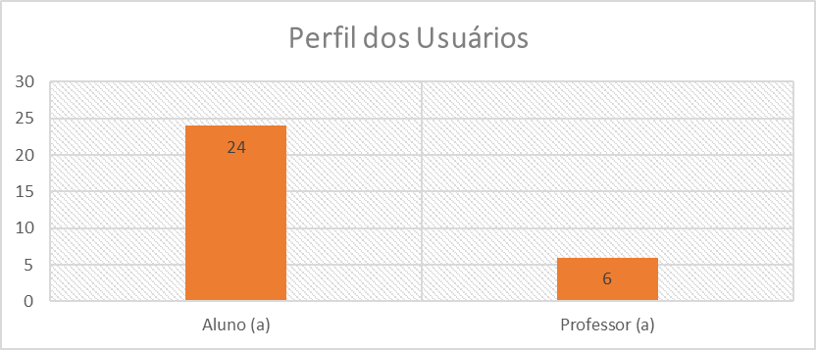
Figura 22 – Gráfico em relação ao perfil dos usuários (Fonte: dos autores, 2016)

Na primeira questão do instrumento: “Como você considera a página inicial do ambiente onde estão listadas as disciplinas?”, como também questionado no instrumento aplicado antes da implementação do template, foi possível perceber que a maioria dos participantes responderam de forma positiva já que, somando-se as respostas muito bom e excelente tem-se 67%, como mostra o gráfico da Figura 23.
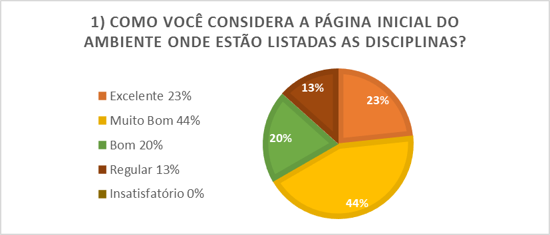
Figura 23 – Resultados da pergunta “Como você considera a página inicial do ambiente onde estão listadas as disciplinas?” (Fonte: dos autores, 2016)

Na sequência perguntou-se: “Ao abrir uma página de uma disciplina, como você considera a disposição dos elementos na tela?”. Nesse ponto, o objetivo do template implementado foi o de deixar mais organizado o ambiente, buscando, por meio do instrumento aplicado anteriormente, quais eram os blocos mais relevantes para o usuários. Como resultados, também se obteve um índice satisfatório pois, somando-se as respostas dos conceitos excelente e muito bom obteve-se 51%, como mostra o gráfico da Figura 24.

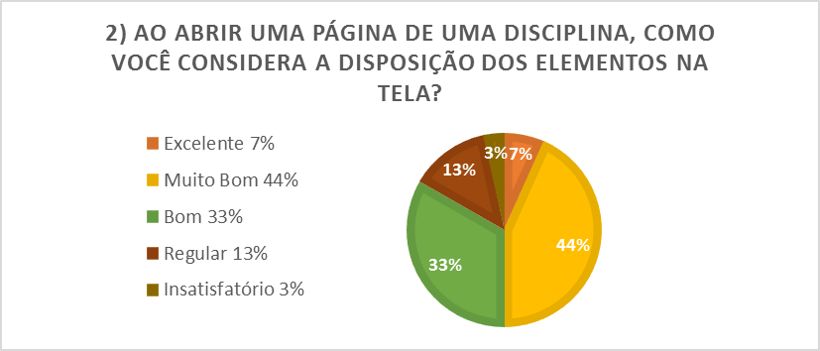
Figura 24 – Resultados da pergunta “Ao abrir uma página de uma disciplina, como você considera a disposição dos elementos na tela?” (Fonte: dos autores, 2016).

Como terceira questão do instrumento, apresentou-se :“Qual a sua opinião com relação à disposição dos blocos de informação?”. Analisando os resultados, verifica-se que 46% dos respondentes avaliaram a disposição dos blocos no template implementado como excelente ou muito bom, o que demonstra que estudo aferiu sim a melhorias, como mostra o gráfico da Figura 25.
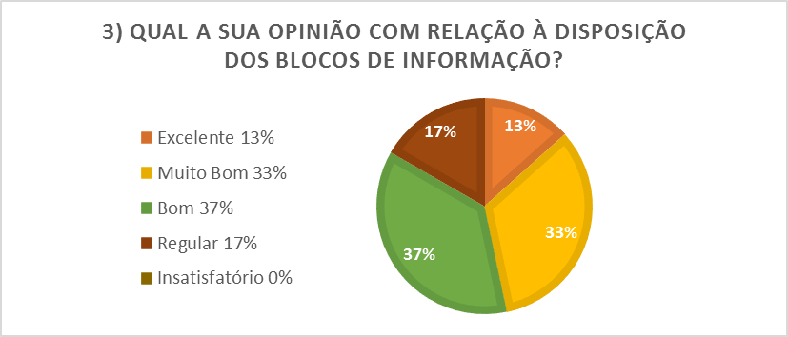
Figura 25 – Resultados da pergunta “Qual a sua opinião com relação à disposição dos blocos de informação?” (Fonte: dos autores, 2016).

Na última questão perguntou-se:“Como você considera sua experiência dentro da interface e o quão confortável você se sente, em relação ao uso deste ambiente virtual?”. Essa questão está ligada à interação dentro do AVA. Do total de respondentes, 56% quantificaram o novo template como excelente ou muito bom, o que enfatiza mais uma vez que se trouxe melhorias, conforme se visualiza no gráfico da Figura 26.
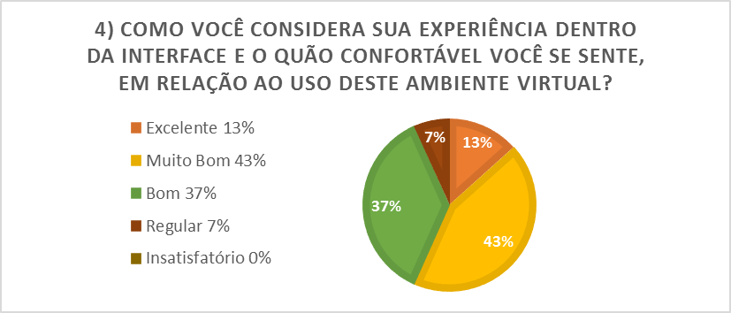
Figura 26 – Resultados da pergunta “Como você considera sua experiência dentro da interface e o quão confortável você se sente, em relação ao uso deste ambiente virtual?” (Fonte: dos autores, 2016).

Apesar do baixo número de participantes na validação, comparando-se ao número de participantes quando da aplicação do primeiro instrumento, acredita-se que os resultados mostraram que a maioria dos usuários melhorou seu conceito em relação ao ambiente Moodle. Isso pode ser confirmado citando-se, como exemplo, o fato de que o conceito insastisfatório quase que desapareceu dos resultados. Sendo assim, acredita-se que o trabalho trouxe melhorias que propiciam uma melhor navegação e utilização do referido AVA.

5. Considerações Finais
Durante o desenvolvimento deste trabalho buscou-se estudar e apresentar as áreas envolvidas como a Interação Humano-Computador, bem como EaD e o uso do AVA Moodle. No primeiro momento foi construído o instrumento de pesquisa para os alunos e, a partir da aplicação do mesmo, foi possível identificar que existiam problemas e necessidades de mudanças no referido AVA. Na sequência foi realizada a aplicação de um instrumento construído especificamente para os professores, possibilitando que os mesmos contribuíssem com sua opinião acerca da experiência que possuíam em relação ao ambiente Moodle.
Em posse das informações coletadas por meio dos instrumentos de pesquisa foi possível construir uma análise dos dados coletados que indicou como principais problemas a defasada interface aplicada no ambiente, a necessidade de reorganizar os blocos, a fim de melhorar a visibilidade, e as numerosas questões em relação a ferramentas tais como chat e fóruns.
Com a implementação do template foi possível realizar modificações que atendessem às sugestões e dificuldades apresentadas pelos usuários, tais como a opção de sair no cabeçalho, uma interface menos poluída e a reorganização dos blocos no AVA.
Uma versão do AVA Moodle utilizando o template criado foi disponibilizada para que os usuários (alunos e professores do Curso de Sistemas de Informação) pudessem avaliar o novo template. Por meio do login e senha fornecido no formulário online de validação, os usuários puderam testar e navegar no AVA utilizando o template implementado, destacando que as mudanças realizadas foram positivas.
Cabe destacar que, entre as dificuldades para o desenvolvimento deste trabalho, esteve presente a falta de interesse dos alunos em preencher os instrumentos de pesquisa de forma online, fazendo com que os autores precisassem aplicar os questionários presencialmente, utilizando-se de material impresso, acarretando em atrasos. Esta aplicação de forma impressa foi realizada para o primeiro instrumento. Na aplicação do segundo instrumento não houve tempo hábil, utilizando-se apenas um formulário web, o que impactou no pequeno número de participantes durante a validação. Além disso, destaca-se que o NTE, que é o setor responsável dentro da universidade pela administração do AVA Moodle, não disponibiliza o servidor e o ambiente para que sejam realizadas pesquisas acadêmicas.
Acredita-se que os objetivos propostos foram alcançados e que os resultados foram positivos, já que foram identificadas várias necessidades que os usuários apresentavam em relação ao ambiente empregado e, por meio da validação, percebeu-se que os usuários ficaram satisfeitos com o template implementado. Contudo, como esse estudo teve enfoque principalmente na parte visual do Moodle, ainda existem vários pontos para trabalhos futuros, tais como a reformulação e disponibilização das ferramentas de comunicação no ambiente, como o chat que atualmente não está disponível e o desenvolvimento mobile da plataforma para oferecer maior flexibilidade ao acesso das informações.

6. Referências
ABERGO. (2016) O que é ergonomia. Disponível em http://www.abergo.org.br/internas.php?pg=o_que_e_ergonomia. Acessado em: junho de 2016.

ANDRADE; S. S. R.; NEVES, T. P. (2012) A Importância da Avaliação da Usabilidade em Ambientes Virtuais de Aprendizagem. Disponível em <http://sistemas3.sead.ufscar.br/ojs1/index.php/sied/article/view/144/63>. Acessado em: junho de 2016.

AQUINO, P. (2011). Avaliação da Interface do AVA Moodle: Resultados Completos. Disponível em: <http://fei.edu.br/~plinio.aquino/usabilitymoodle/>. Acessado em: junho de 2016.

BARBOSA, S. D. J.; SILVA, B. S. (2010) Interação Humano-Computador. Rio de Janeiro: Campus/Elsevier.

BRASIL (2004). Portaria 4059/2004, de 10 de dezembro de 2004. Disponível em: <http://portal.mec.gov.br/sesu/arquivos/pdf/nova/acs_portaria4059.pdf>. Acessado em: junho de 2016.

BRASIL (2005) Decreto nº 5.622, de 19 de dezembro de 2005. Regulamenta o art.80 da Lei nº 9.394, de 20 de dezembro de 1996, que estabelece as diretrizes e bases da educação nacional. Diário Oficial da República Federativa do Brasil, Poder executivo, Brasília, DF.

BRASIL.GOV. (2016) Instituições de Ensino Superior têm Novas Normas para Cursos a Distância. Disponível em <http://www.brasil.gov.br/educacao/2016/03/instituicoes-de-ensino-superior-tem-novas-normas-para-cursos-a-distancia>. Acesso em: junho de 2016.
CARVALHO, E. C.; ELIASQUEVICI, M. K. (2013) Proposta de Melhoria na Interface do Moodle: Teste de Usabilidade com alunos do Curso de Bacharelado em Administração Pública na Modalidade à Distância da UFPA. X ESUD, Belém/PA.
DELGADO, L. M. M.; HAGUENAUER, C. J. (2009) Uso da Plataforma Moodle como Apoio ao Ensino Presencial: um estudo de caso. Disponível em:<http://www.latec.ufrj.br/monografias/2009_Laura_delgado.pdf>. Acesso em: junho de 2016.

HACK, J. R. (2011) Introdução à Educação a Distância. Florianópolis: LLV/CCE/UFSC.

MACHADO JUNIOR, F. S. (2008). Interatividade e Interface em um Ambiente virtual de Aprendizagem. Passo Fundo: Ed. IMED.

MEC, MINISTÉRIO DA EDUCAÇÃO (2016). Acessibilidade. Disponível em <http://portal.mec.gov.br/acessibilidade-sp-940674614>. Acessado em: junho de 2016.

MOODLE.ORG (2016a). Documentation. Disponível em: <https://docs.moodle.org >. Acesso em: junho de 2016.

MOODLE.ORG (2016b). Moodle Statistics. Disponível em: <http://moodle.org/stats/>. Acessado em: junho de 2016.

MORRISON, M. (2008). Use a Cabeça! JavaScript. Rio de Janeiro: Alta Books.

NIELSEN, J. (2000) Projetando Web Sites. 5.a Reimpressão. Rio de Janeiro: Elsevier.

NIELSEN, J. (2007) Usabilidade na Web. Rio de Janeiro: Elsevier.

PEREIRA, A. B. Q. et. al (2016). Usabilidade dos Ambientes Virtuais de Aprendizagem utilizados na EaD das IES. Congresso da ABED – Associação Brasileira de Educação a Distância. Disponível em: <http://www.abed.org.br/congresso2016/trabalhos/244.pdf>. Acesso em outubro de 2016.

PHP.NET (2016). O que é o PHP?. Disponível em: <http://php.net/manual/pt_BR/intro-whatis.php >. Acessado em: junho de 2016.

ROCHA, H. V. (2003) Design e Avaliação de Interfaces Humano-Computador. Campinas: Unicamp.

SANTAROSA, J. G. S.; MOARES, A. (2012). Avaliação e Projeto no Design de Interfaces. Teresópolis/RJ: 2AB.

SILVA, M. G. M. et al. (2016) Guia do Ambiente Virtual de Aprendizagem Moodle. Parte 1. Disponível em: <http://etechoracio.com.br/moodle/file.php/1/guia_moodle_1.pdf>. Acessado em: junho de 2016.

SILVA, G. S; GREGHI G. J. (2012) Investigação de Usabilidade em Ambiente Virtual de Aprendizagem: um Estudo de Caso sobre a Ferramenta Moodle. Disponível em: < http://repositorio.ufla.br/jspui/handle/1/5353 >. Acessado em: junho de 2016.

W3C. (2016a) CSS – Curso W3C Escritório Brasil. Disponível em: < http://www.w3c.br/pub/Cursos/CursoCSS3/css-web.pdf >. Acessado em: junho de 2016.

W3C. (2016b) HTML5 – Curso W3C Escritório Brasil. Disponível em: < http://www.w3c.br/pub/Cursos/CursoHTML5/html5-web.pdf >. Acessado em: junho de 2016.

YIN, R. K. (2001) Estudo de Caso: planejamento e métodos. 2. ed. Local: Bookman.

ANEXO 1: Formulário de avaliação do AVA Moodle
(Baseado em DELGADO; HAGUENAUER,2009)

Assinale com um X a alternativa que corresponde a seu ponto de vista em relação a interface do AVA Moodle:

ASPECTOS AVALIADOS | Excelente | Muito Bom | Bom | Regular | Péssimo
- Como você considera a página inicial do ambiente onde estão listadas as disciplinas?
- Ao abrir uma página de uma disciplina, como você considera a disposição dos elementos na tela?
- Qual a sua opinião com relação à disposição dos blocos de informação?
- Em relação as principais ferramentas disponíveis, avalie:
- – Administração
- – Participantes
- – Atividades
- – Meus cursos
- – Fórum de notícias
- – Últimas notícias
- – Usuários Online
- – Tópicos na área central onde são dispostos os conteúdos das disciplinas
ASPECTOS AVALIADOS | Excelente | Muito Bom | Bom | Regular | Péssimo
- Em relação ao envio de e-mail informativos, o AVA satisfaz as necessidades conforme as atualizações que ocorrem na disciplina.
- Qual a sua opinião com relação a envio de tarefas? Funciona de forma eficiente? Fornece suporte a qualquer tipo de arquivo?
- Opinião ao utilizar as ferramentas de comunicação (fóruns, chats, e-mail etc.)
- Como você considera o nível de interação entre professores e alunos propiciado pelo AVA?
- Como você considera sua experiência dentro da interface e o quão confortável você se sente, em relação ao uso deste ambiente virtual?
- Como você avalia a interface do AVA em comparação a de redes sociais ou outros sites que tenhas acesso?

Descreva de forma sucinta o seu ponto de vista em relação ao AVA Moodle (Baseado em DELGADO; HAGUENAUER,2009)

- O quão a plataforma Moodle lhe satisfaz? Quais principais dificuldades encontradas?

_____________________________________________________________________________________________________________________________________________________________________________________________________________________________________________________________________________________________________________________________________

- Que ferramentas e funcionalidades do AVA Moodle você considera mais úteis? Quais você conhece e/ou utiliza?

_____________________________________________________________________________________________________________________________________________________________________________________________________________________________________________________________________________________________________________________________________

- Apresente suas sugestões para melhorar o ambiente Moodle como um todo, indicando:
- O que deve permanecer?
______________________________________________________________________________________________________________________________________________________________________________________________________________________________________________________________________________________________________________________

- O que mudaria?
______________________________________________________________________________________________________________________________________________________________________________________________________________________________________________________________________________________________________________________

- Utilize o espaço abaixo para dar suas sugestões e críticas em relação à interface do AVA Moodle

____________________________________________________________________________________________________________________________________________________________________________________________________________________________________________________________________

ANEXO 2: Instrumento de Pesquisa para os Professores – Utilização do AVA Moodle (Baseado em DELGADO; HAGUENAUER,2009)

- Você faz uso do AVA Moodle em suas aulas? ( ) Sim ( ) Não
Justifique:
___________________________________________________________________________________________________________________________________________________________________________________________________
- Quais são suas experiências em relação ao uso do AVA Moodle?
___________________________________________________________________________________________________________________________________________________________________________________________________

- Na sua opinião, o que muda em termos de aprendizado quando se faz uso dessa ferramenta como apoio às aulas presenciais?
______________________________________________________________________________________________________________________________________________________________________________________________________

- Quais os ganhos e/ou perdas com o emprego desse AVA?
______________________________________________________________________________________________________________________________________________________________________________________________________
- Você estimula a interação dos alunos com o AVA?
______________________________________________________________________________________________________________________________________________________________________________________________________
- Você acredita que há aceitação, por parte dos alunos, na utilização do AVA Moodle?
______________________________________________________________________________________________________________________________________________________________________________________________________

- Quais as ferramentas do AVA que você usa em suas disciplinas? ______________________________________________________________________________________________________________________________________________________________________________________________________

- Utilize este espaço para sugestões, críticas e comentários:
______________________________________________________________________________________________________________________________________________________________________________________________________

ANEXO 3: Instrumento de Pesquisa para os Professores e Alunos – Validação da reformulação do template doAVA Moodle (Baseado em DELGADO; HAGUENAUER,2009)

Assinale com um X a alternativa que corresponde a seu ponto de vista em relação a interface do AVA Moodle, de acordo com o novo template:

ASPECTOS AVALIADOS | Excelente | Muito Bom | Bom | Regular | Péssimo
- Como você considera a página inicial do ambiente, onde estão listadas as disciplinas?
- Ao abrir uma página de uma disciplina, como você considera a disposição dos elementos na tela?
- Qual a sua opinião com relação à disposição dos blocos de informação?
- Como você considera sua experiência dentro da interface e o quão confortável você se sente, em relação ao uso deste ambiente virtual?

